HỌC VIỆN CÔNG NGHỆ BƯU CHÍNH VIỄN THÔNG
KHOA CÔNG NGHỆ THÔNG TIN
-------------------- * --------------------

BÀI TẬP THỰC HÀNH LẬP TRÌNH WEB

Đề tài: Thiết kế website giới thiệu và đặt tour du lịch trải nghiệm
(Tour Trải Nghiệm – Spring Boot, tích hợp trợ lý AI tư vấn và đặt tour)

Nhóm thực hiện: 19
Thành viên nhóm:
1. Lưu Đức Lương (TN) | Mã số: K24DTCN329 | Lớp: D24TXCN07-K
2. Vũ Văn Linh | Mã số: K24DTCN324 | Lớp: D24TXCN07-K
3. Nguyễn Gia Khiêm | Mã số: K24DTCN321 | Lớp: D24TXCN07-K
4. Lê Văn Tùng | Mã số: K24DTCN345 | Lớp: D24TXCN07-K
5. Cao Thái Sơn | Mã số: K24DTCN341 | Lớp: D24TXCN07-K
Giáo viên hướng dẫn: ThS. Phạm Quang Hiếu

HÀ NỘI, 2026
PHÂN CÔNG NHIỆM VỤ THÀNH VIÊN NHÓM
STT | Họ và tên | Mã số | Vai trò | Nhiệm vụ chi tiết
1 | Lưu Đức Lương | K24DTCN329 | Trưởng nhóm | Phân tích yêu cầu, thiết kế CSDL; nghiệp vụ đặt tour, giữ chỗ, thanh toán giả lập; điều phối nhóm, tổng hợp báo cáo
2 | Vũ Văn Linh | K24DTCN324 | Thành viên | Giao diện khách hàng: trang chủ, danh sách & lọc tour, chi tiết tour, đặt tour; responsive
3 | Nguyễn Gia Khiêm | K24DTCN321 | Thành viên | Đăng ký/đăng nhập (Spring Security), quên mật khẩu, tài khoản, đánh giá, yêu thích, email
4 | Lê Văn Tùng | K24DTCN345 | Thành viên | Trang quản trị: CRUD tour, upload ảnh, lịch trình, lịch khởi hành, đơn hàng, dashboard, xuất Excel
5 | Cao Thái Sơn | K24DTCN341 | Thành viên | Bản đồ & thời tiết (OpenWeatherMap), trợ lý AI xAI (function calling); kiểm thử, video demo
Cả nhóm cùng tham gia kiểm thử chéo, rà soát bảo mật, hoàn thiện báo cáo và video demo. Mã nguồn được quản lý tập trung, mỗi thành viên phụ trách một nhóm module riêng để hạn chế xung đột.
MỤC LỤC
I. MỞ ĐẦU 5
1.1. Giới thiệu về nội dung chính đề tài 5
1.1.1. Lý do chọn đề tài 5
1.1.2. Mục tiêu hệ thống 5
1.1.3. Phạm vi và đối tượng sử dụng 6
1.1.4. Chức năng chính 6
1.1.5. Điểm nổi bật của sản phẩm 6
1.2. Công nghệ - kỹ thuật sử dụng 7
II. PHÂN TÍCH THIẾT KẾ 9
2.1. Mô tả chức năng 9
2.1.1. Tác nhân và sơ đồ use case 9
2.1.2. Danh sách chức năng 9
2.1.3. Đặc tả chi tiết các chức năng 11
2.1.4. Vòng đời đơn đặt tour và luồng đặt tour 19
2.2. Thiết kế CSDL 20
2.2.1. Danh sách bảng 21
2.2.2. Chi tiết các bảng chính 22
2.3. Giao diện chính 25
2.3.1. Giao diện người dùng 25
2.3.2. Giao diện quản trị 27
2.4. Thiết kế trợ lý AI 28
2.4.1. Kiến trúc tổng thể 28
2.4.2. Cơ chế function calling 29
2.4.3. Quy tắc hành vi (system prompt) 30
2.4.4. Thiết kế an toàn cho trợ lý AI 31
2.4.5. Luồng AI đặt tour 32
III. TRIỂN KHAI 33
3.1. Cấu trúc project 33
3.1.1. Danh sách REST API 34
3.1.2. Cấu hình và bảo mật khoá API 35
3.2. Các chức năng đã làm 35
3.2.1. Trang chủ 35
3.2.2. Danh sách, tìm kiếm và lọc tour 36
3.2.3. Chi tiết tour, bản đồ và thời tiết 37
3.2.4. Đăng ký, đăng nhập, quên mật khẩu, tài khoản 38
3.2.5. Đặt tour, thanh toán, huỷ đơn 39
3.2.6. Đánh giá và yêu thích 41
3.2.7. Trợ lý AI tư vấn và đặt tour (tính năng nổi bật) 42
3.2.8. Quản trị: dashboard và thống kê 51
3.2.9. Quản trị: quản lý tour 52
3.2.10. Quản trị: đơn đặt tour, đánh giá, danh mục, người dùng, hộp thư 54
3.2.11. Giao diện trên điện thoại 56
3.3. Code tiêu biểu 57
3.3.1. Controller / Servlet / API 57
3.3.2. Xử lý cơ sở dữ liệu 59
3.3.3. Trợ lý AI 61
3.3.4. Giao diện Frontend chính 63
3.4. Kiểm thử 65
3.5. Hướng dẫn cài đặt và chạy 66
IV. KẾT QUẢ & ĐÁNH GIÁ 67
4.1. Kết quả đạt được 67
4.2. Hạn chế 68
V. KẾT LUẬN 69
VI. TÀI LIỆU THAM KHẢO 70

I. MỞ ĐẦU

1.1. Giới thiệu về nội dung chính đề tài

1.1.1. Lý do chọn đề tài
Du lịch Việt Nam năm 2026 đang chuyển mạnh sang xu hướng số hoá và trải nghiệm. Du khách, nhất là giới trẻ, không chỉ muốn “đi cho biết” mà muốn sống cùng văn hoá bản địa: ngủ nhà sàn ở Tả Van, học nấu ăn ở làng rau Trà Quế, chèo kayak trên vịnh Lan Hạ, đi chợ nổi Cái Răng lúc bình minh. Đồng thời, việc tra cứu, so sánh và đặt dịch vụ trực tuyến đã trở thành thói quen; người dùng ngày càng quen với việc hỏi đáp cùng trợ lý ảo thay vì tự lọc hàng chục trang thông tin.
Từ thực tế đó, nhóm chọn đề tài “Thiết kế website giới thiệu và đặt tour du lịch trải nghiệm” (tên sản phẩm: Tour Trải Nghiệm). Đề tài bám sát khung yêu cầu của môn học (website giới thiệu sản phẩm có CRUD, tìm kiếm, lọc, đăng nhập quản trị, thống kê) nhưng được mở rộng thành một hệ thống đặt tour hoàn chỉnh và tích hợp trợ lý AI có khả năng tư vấn theo thời tiết và đặt tour giúp khách.

1.1.2. Mục tiêu hệ thống
- Giới thiệu trực quan các tour du lịch trải nghiệm trên ba miền Bắc – Trung – Nam: hình ảnh, lịch trình từng ngày, bản đồ điểm đến, thời tiết thực tế, đánh giá của khách đã đi.
- Cho phép khách hàng tìm kiếm, lọc, đặt tour theo lịch khởi hành còn chỗ, thanh toán trực tuyến (cổng giả lập) và nhận email xác nhận.
- Cung cấp trợ lý AI trò chuyện bằng tiếng Việt: hiểu yêu cầu tự nhiên, tự tra cứu dữ liệu thật (tour, lịch khởi hành, thời tiết) và đặt tour giúp khách một cách an toàn.
- Cung cấp trang quản trị đầy đủ: quản lý tour, ảnh, lịch trình, lịch khởi hành, đơn đặt, đánh giá, danh mục, người dùng; dashboard thống kê và xuất Excel.
- Đảm bảo bảo mật: mật khẩu băm BCrypt, phân quyền, chống CSRF, chống dò mật khẩu, không lưu API key trong mã nguồn.

1.1.3. Phạm vi và đối tượng sử dụng
Bảng 1.1. Đối tượng sử dụng hệ thống
Đối tượng | Mô tả | Quyền chính
Khách vãng lai | Người truy cập chưa đăng nhập | Xem, tìm kiếm, lọc tour; xem chi tiết, bản đồ, thời tiết; hỏi trợ lý AI; đăng ký tài khoản
Khách hàng | Người dùng đã đăng ký (vai trò USER) | Mọi quyền của khách vãng lai + đặt tour, thanh toán, huỷ đơn, đánh giá, yêu thích, nhờ AI đặt tour
Quản trị viên | Người quản lý website (vai trò ADMIN) | Toàn quyền quản lý dữ liệu, xem thống kê, xuất báo cáo Excel, kiểm duyệt đánh giá

1.1.4. Chức năng chính
- Với người dùng: trang chủ; danh sách tour dạng lưới có phân trang; chi tiết tour (thư viện ảnh, lịch trình từng ngày, bản đồ, thời tiết, đánh giá, tour cùng vùng); tìm kiếm theo tên/điểm đến; lọc theo vùng miền, loại hình, khoảng giá, số ngày và sắp xếp; đăng ký, đăng nhập, quên mật khẩu, hồ sơ cá nhân; đặt tour, thanh toán, huỷ đơn, lịch sử đặt tour; đánh giá; yêu thích.
- Trợ lý AI: tư vấn tour theo nhu cầu, ngân sách và thời tiết thực; trả lời câu hỏi về lịch trình; xem ngày khởi hành còn chỗ; tạo đơn và chuẩn bị thanh toán; khách tự bấm “Xác nhận thanh toán”.
- Với quản trị: đăng nhập; dashboard thống kê; thêm/sửa/xoá tour; upload ảnh; lịch trình, lịch khởi hành; quản lý đơn (hoàn thành, huỷ, lọc, xuất Excel); kiểm duyệt đánh giá; vùng miền, loại hình; người dùng; hộp thư email hệ thống.

1.1.5. Điểm nổi bật của sản phẩm
Bảng 1.2. Các điểm nổi bật của website
Điểm nổi bật | Mô tả ngắn
Trợ lý AI có “tay chân” | Không chỉ trò chuyện: AI tự gọi 6 công cụ phía máy chủ (function calling) để tra tour, lịch trình, chỗ trống, thời tiết, tạo đơn, chuẩn bị thanh toán. Dưới mỗi câu trả lời hiển thị “🔧 Đã tra cứu: …” để người dùng biết AI đã dùng dữ liệu thật.
Tư vấn theo thời tiết thực | AI và trang chi tiết tour dùng dữ liệu OpenWeatherMap (hiện tại + dự báo 5 ngày) để gợi ý nơi khô ráo, tránh nơi đang mưa.
An toàn khi AI thao tác | AI không thể đặt tour cho người khác, không thể tự trừ tiền; khách phải đăng nhập và tự bấm xác nhận thanh toán.
Nghiệp vụ đặt tour chặt chẽ | Giữ chỗ theo lịch khởi hành, khoá lạc quan chống hai người cùng đặt chỗ cuối, trạng thái đơn rõ ràng, email xác nhận gửi sau khi lưu thành công.
Quản trị và thống kê | Dashboard doanh thu 12 tháng, trạng thái đơn, top tour, số tour theo vùng/loại hình; xuất Excel; nhãn “AI” cho đơn do trợ lý đặt.
Chất lượng phần mềm | 99 test tự động; kiến trúc phân tầng; xử lý lỗi tập trung; giao diện responsive.

1.2. Công nghệ - kỹ thuật sử dụng
Bảng 1.3. Công nghệ sử dụng
Thành phần | Công nghệ / kỹ thuật | Vai trò trong hệ thống
Ngôn ngữ | Java 21; HTML5, CSS3, JavaScript | Backend xử lý nghiệp vụ; frontend hiển thị và tương tác
Framework backend | Spring Boot 3.4.5 (Web MVC, Data JPA/Hibernate, Security, Validation, Mail) | Xây dựng ứng dụng web MVC, truy cập CSDL, xác thực/phân quyền, kiểm tra dữ liệu, gửi email
Giao diện | Thymeleaf, Bootstrap 5.3, Bootstrap Icons, Google Fonts | Sinh trang HTML phía máy chủ, bố cục responsive
Cơ sở dữ liệu | MySQL 8 (chính); H2 chế độ MySQL (phát triển, kiểm thử) | Lưu trữ 12 bảng dữ liệu
Biểu đồ, bản đồ | Chart.js 4.4, Leaflet 1.9 + nền bản đồ Esri/OpenStreetMap | Thống kê trên dashboard; bản đồ điểm đến
Trí tuệ nhân tạo | xAI Grok API (model grok-4.7), function calling chuẩn OpenAI | Trợ lý tư vấn và đặt tour
Dịch vụ thời tiết | OpenWeatherMap (Current Weather, 5 day / 3 hour Forecast, Geocoding) | Thời tiết hiện tại và dự báo tại điểm đến
Thư viện khác | Apache POI (Excel), Lombok, Jackson | Xuất báo cáo Excel; giảm mã lặp; xử lý JSON
Kỹ thuật | CRUD; MVC phân tầng; Specification lọc động; EntityGraph chống N+1; khoá lạc quan; sự kiện sau commit + @Async; REST API JSON | Đảm bảo đúng nghiệp vụ, hiệu năng và khả năng mở rộng
Kiểm thử | JUnit 5, Mockito, Spring Boot Test, MockMvc, spring-security-test | 99 test tự động
Công cụ | IntelliJ IDEA / VS Code, Maven, Git, Chrome DevTools | Phát triển, build, quản lý mã nguồn
Lý do lựa chọn: Spring Boot là nền tảng Java phổ biến trong doanh nghiệp, hỗ trợ sẵn bảo mật, ORM và kiểm thử; Thymeleaf phù hợp mô hình MVC của môn học (render phía máy chủ, dễ hiểu luồng xử lý); MySQL đáp ứng yêu cầu CSDL của đề bài; xAI Grok hỗ trợ function calling theo chuẩn OpenAI nên dễ tích hợp và có thể thay bằng mô hình khác khi cần.

II. PHÂN TÍCH THIẾT KẾ

2.1. Mô tả chức năng

2.1.1. Tác nhân và sơ đồ use case
Hệ thống có ba tác nhân con người (khách vãng lai, khách hàng, quản trị viên) và một tác nhân hệ thống là dịch vụ trí tuệ nhân tạo xAI Grok. Khách hàng kế thừa toàn bộ chức năng của khách vãng lai.
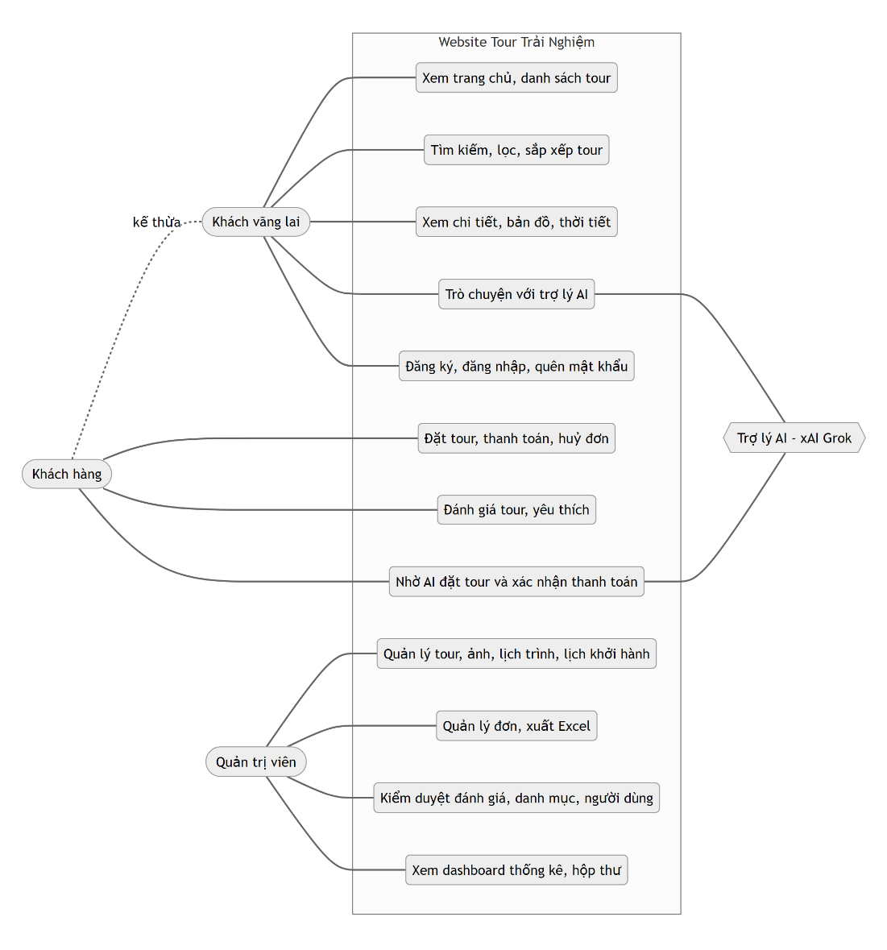
Hình 2.1. Sơ đồ use case tổng quát

2.1.2. Danh sách chức năng
Bảng 2.1. Danh sách chức năng của hệ thống
Mã | Chức năng | Tác nhân | Mô tả ngắn
UC01 | Đăng ký | Khách vãng lai | Tạo tài khoản, kiểm tra trùng, băm mật khẩu
UC02 | Đăng nhập, phân quyền | Khách hàng, Admin | Xác thực, phân quyền USER/ADMIN, chống dò mật khẩu
UC03 | Quên mật khẩu | Khách hàng | Gửi link đặt lại qua email, token 30 phút
UC04 | Tìm kiếm, lọc, sắp xếp | Mọi người dùng | Theo từ khoá, vùng, loại hình, giá, số ngày
UC05 | Chi tiết tour, bản đồ, thời tiết | Mọi người dùng | Ảnh, lịch trình, lịch khởi hành, thời tiết thực
UC06 | Đặt tour | Khách hàng | Giữ chỗ theo lịch khởi hành
UC07 | Thanh toán | Khách hàng | Cổng thanh toán giả lập
UC08 | Huỷ đơn | Khách hàng, Admin | Huỷ và hoàn chỗ
UC09 | Đánh giá tour | Khách hàng | 1–5 sao + bình luận, chỉ khách đã đi
UC10 | Yêu thích | Khách hàng | Lưu tour quan tâm
UC11 | Trò chuyện với trợ lý AI | Mọi người dùng | Tư vấn bằng dữ liệu thật, theo thời tiết
UC12 | AI đặt tour, xác nhận thanh toán | Khách hàng | Đặt tour qua hội thoại, khách tự xác nhận
UC13 | Quản lý tour | Admin | Thêm, sửa, xoá, nổi bật, ngừng bán
UC14 | Ảnh, lịch trình, lịch khởi hành | Admin | Upload ảnh, lịch trình theo ngày, số chỗ
UC15 | Quản lý đơn, xuất Excel | Admin | Lọc, xem, hoàn thành, huỷ, xuất .xlsx
UC16 | Thống kê | Admin | Dashboard doanh thu, trạng thái đơn, top tour, theo vùng
UC17 | Kiểm duyệt đánh giá, danh mục, người dùng, hộp thư | Admin | Ẩn/hiện đánh giá; vùng miền, loại hình; xem người dùng; xem email đã gửi

2.1.3. Đặc tả chi tiết các chức năng
Phần này đặc tả các chức năng chính theo mẫu: mục đích, tác nhân, điều kiện trước, luồng chính, luồng thay thế/lỗi, quy tắc nghiệp vụ và kết quả.
Bảng 2.2. Đặc tả chức năng UC01 – Đăng ký tài khoản
Mã / Tên | UC01 – Đăng ký tài khoản
Mục đích | Tạo tài khoản khách hàng để đặt tour, đánh giá, dùng AI đặt tour.
Tác nhân | Khách vãng lai
Điều kiện trước | Chưa đăng nhập.
Luồng chính | - Khách mở trang /register, nhập họ tên, tên đăng nhập, email, số điện thoại, mật khẩu và xác nhận mật khẩu.  - Hệ thống kiểm tra dữ liệu (@Valid).  - Hệ thống kiểm tra trùng tên đăng nhập và email.  - Hệ thống băm mật khẩu bằng BCrypt, lưu người dùng với vai trò USER.  - Chuyển tới trang đăng nhập kèm thông báo thành công.
Luồng thay thế / lỗi | - Dữ liệu không hợp lệ: hiển thị lỗi ngay dưới từng ô.  - Trùng tên đăng nhập/email: báo lỗi tại ô tương ứng.  - Mật khẩu xác nhận không khớp: báo lỗi.
Quy tắc nghiệp vụ | - Tên đăng nhập 4–50 ký tự, chỉ chữ, số, dấu chấm, gạch dưới.  - Mật khẩu ≥ 8 ký tự, có cả chữ và số.  - Email được chuẩn hoá chữ thường, bỏ khoảng trắng.
Kết quả | Tài khoản mới được tạo, có thể đăng nhập.
Bảng 2.3. Đặc tả chức năng UC02 – Đăng nhập và phân quyền
Mã / Tên | UC02 – Đăng nhập và phân quyền
Mục đích | Xác thực người dùng, phân quyền truy cập theo vai trò.
Tác nhân | Khách hàng, Quản trị viên
Điều kiện trước | Đã có tài khoản.
Luồng chính | - Người dùng nhập tên đăng nhập hoặc email và mật khẩu.  - Spring Security xác thực qua AppUserDetailsService, so khớp mật khẩu BCrypt.  - Đăng nhập thành công: quản trị viên vào /admin; khách hàng quay lại trang đang xem.
Luồng thay thế / lỗi | - Sai thông tin: quay lại /login?error.  - Sai 5 lần với cùng tài khoản (hoặc 20 lần cùng IP) trong 15 phút: tạm khoá, hiển thị thông báo.  - Truy cập trang yêu cầu đăng nhập khi chưa đăng nhập: chuyển tới trang đăng nhập.
Quy tắc nghiệp vụ | - /admin/** chỉ dành cho ADMIN (người dùng thường nhận 403).  - Mọi form POST đều kèm CSRF token.  - Cookie phiên HttpOnly, SameSite=Lax.
Kết quả | Phiên đăng nhập được tạo với thông tin người dùng (id, vai trò).
Bảng 2.4. Đặc tả chức năng UC03 – Quên và đặt lại mật khẩu
Mã / Tên | UC03 – Quên và đặt lại mật khẩu
Mục đích | Cho phép người dùng lấy lại quyền truy cập.
Tác nhân | Khách hàng
Điều kiện trước | Có email đã đăng ký.
Luồng chính | - Người dùng nhập email tại /forgot-password.  - Hệ thống sinh token ngẫu nhiên 32 byte (SecureRandom), hạn 30 phút, gửi link đặt lại qua email.  - Người dùng mở link, nhập mật khẩu mới.  - Hệ thống kiểm tra token còn hạn, chưa dùng; cập nhật mật khẩu; đánh dấu token đã dùng.
Luồng thay thế / lỗi | - Email không tồn tại: vẫn hiển thị cùng một thông báo (tránh dò email).  - Token hết hạn/đã dùng: báo link không hợp lệ.
Quy tắc nghiệp vụ | - Không ghi token vào log.  - Mỗi token chỉ dùng một lần.
Kết quả | Mật khẩu mới có hiệu lực.
Bảng 2.5. Đặc tả chức năng UC04 – Tìm kiếm, lọc và sắp xếp tour
Mã / Tên | UC04 – Tìm kiếm, lọc và sắp xếp tour
Mục đích | Giúp khách nhanh chóng tìm được tour phù hợp.
Tác nhân | Khách vãng lai, Khách hàng
Điều kiện trước | Không.
Luồng chính | - Khách nhập từ khoá (tên tour/điểm đến) ở trang chủ, thanh menu hoặc trang danh sách.  - Khách chọn thêm vùng miền, loại hình, khoảng giá, số ngày tối đa, cách sắp xếp.  - Hệ thống ghép các điều kiện có giá trị bằng Specification, truy vấn có phân trang (9 tour/trang).  - Hiển thị kết quả dạng lưới, số lượng kết quả, giữ nguyên điều kiện lọc khi chuyển trang.
Luồng thay thế / lỗi | - Không có kết quả: hiển thị gợi ý nới điều kiện hoặc hỏi trợ lý AI.
Quy tắc nghiệp vụ | - Chỉ hiển thị tour đang mở bán.  - Tìm kiếm không phân biệt hoa thường.  - Sắp xếp: nổi bật, giá tăng/giảm, đánh giá, số ngày, mới nhất.
Kết quả | Danh sách tour thoả điều kiện.
Bảng 2.6. Đặc tả chức năng UC05 – Xem chi tiết tour, bản đồ và thời tiết
Mã / Tên | UC05 – Xem chi tiết tour, bản đồ và thời tiết
Mục đích | Cung cấp đầy đủ thông tin để khách quyết định đặt tour.
Tác nhân | Khách vãng lai, Khách hàng
Điều kiện trước | Tour đang mở bán.
Luồng chính | - Khách mở trang /tours/{slug}.  - Hệ thống hiển thị ảnh, tóm tắt, mô tả, lịch trình từng ngày, lịch khởi hành sắp tới và số chỗ, đánh giá, tour cùng vùng.  - Trình duyệt gọi API /api/weather?tourId=…; hệ thống lấy thời tiết theo toạ độ tour (cache 30 phút) và hiển thị hiện tại + dự báo từng ngày.  - Bản đồ Leaflet đánh dấu vị trí điểm đến.
Luồng thay thế / lỗi | - Tour không tồn tại/ngừng bán: trang 404.  - Dịch vụ thời tiết lỗi: hiển thị thông báo thay vì làm hỏng trang.
Quy tắc nghiệp vụ | - Dự báo chỉ khoảng 5 ngày tới.
Kết quả | Khách xem được thông tin và có thể đặt tour ngay trên trang.
Bảng 2.7. Đặc tả chức năng UC06 – Đặt tour (giữ chỗ)
Mã / Tên | UC06 – Đặt tour (giữ chỗ)
Mục đích | Giữ chỗ cho khách theo một lịch khởi hành cụ thể.
Tác nhân | Khách hàng
Điều kiện trước | Đã đăng nhập; lịch khởi hành còn chỗ.
Luồng chính | - Khách chọn ngày khởi hành, số khách, nhập họ tên, điện thoại, ghi chú; tạm tính tự cập nhật.  - Hệ thống kiểm tra dữ liệu và kiểm tra lịch khởi hành (còn hạn, đủ chỗ, tour đang bán).  - Trong một transaction: trừ số chỗ còn trống, tạo đơn trạng thái PENDING với mã đơn duy nhất (TB + yyMMdd + 4 ký tự).  - Sau khi commit, gửi email “Xác nhận giữ chỗ”.  - Chuyển tới trang thanh toán.
Luồng thay thế / lỗi | - Không đủ chỗ / lịch đã qua: báo lỗi, giữ nguyên dữ liệu form.  - Hai người cùng đặt những chỗ cuối: khoá lạc quan (@Version) khiến một giao dịch thất bại, báo “vừa có người khác đặt”.
Quy tắc nghiệp vụ | - 1–10 khách mỗi đơn.  - Số điện thoại Việt Nam hợp lệ.  - Tổng tiền = giá mỗi khách × số khách.
Kết quả | Đơn PENDING, số chỗ đã giảm.
Bảng 2.8. Đặc tả chức năng UC07 – Thanh toán (cổng giả lập)
Mã / Tên | UC07 – Thanh toán (cổng giả lập)
Mục đích | Hoàn tất thanh toán cho đơn đang chờ.
Tác nhân | Khách hàng
Điều kiện trước | Đơn của chính khách ở trạng thái PENDING.
Luồng chính | - Khách chọn phương thức: thẻ, ví điện tử, chuyển khoản.  - Hệ thống kiểm tra quyền sở hữu đơn và trạng thái.  - Tạo bản ghi thanh toán thành công với mã giao dịch, chuyển đơn sang PAID.  - Sau commit, gửi email “Thanh toán thành công”.
Luồng thay thế / lỗi | - Đơn không thuộc khách: 404.  - Đơn đã thanh toán/huỷ: báo không cần thanh toán.
Quy tắc nghiệp vụ | - Cổng giả lập luôn thành công, không lưu thông tin thẻ.
Kết quả | Đơn PAID, có bản ghi payments.
Bảng 2.9. Đặc tả chức năng UC08 – Huỷ đơn
Mã / Tên | UC08 – Huỷ đơn
Mục đích | Cho phép khách huỷ đơn chưa khởi hành.
Tác nhân | Khách hàng, Quản trị viên
Điều kiện trước | Đơn PENDING hoặc PAID.
Luồng chính | - Khách bấm “Huỷ đơn” ở trang chi tiết đơn (admin huỷ trong trang quản trị).  - Hệ thống chuyển đơn sang CANCELLED và hoàn lại số chỗ cho lịch khởi hành.
Luồng thay thế / lỗi | - Tour đã khởi hành: khách không thể tự huỷ.  - Đơn đã hoàn thành/đã huỷ: báo trạng thái không hợp lệ.
Quy tắc nghiệp vụ | - Số chỗ hoàn lại không vượt tổng số chỗ.
Kết quả | Đơn CANCELLED, chỗ được trả lại.
Bảng 2.10. Đặc tả chức năng UC09 – Đánh giá tour
Mã / Tên | UC09 – Đánh giá tour
Mục đích | Thu thập phản hồi thật của khách đã đi tour.
Tác nhân | Khách hàng
Điều kiện trước | Có đơn PAID/COMPLETED của tour; chưa đánh giá tour đó.
Luồng chính | - Khách chọn số sao (1–5) và viết bình luận (10–1000 ký tự).  - Hệ thống lưu đánh giá, tính lại điểm trung bình và số lượt đánh giá của tour.
Luồng thay thế / lỗi | - Chưa đủ điều kiện: form không hiển thị; gọi trực tiếp sẽ bị từ chối.
Quy tắc nghiệp vụ | - Mỗi khách một đánh giá cho một tour.  - Admin có thể ẩn đánh giá; điểm trung bình chỉ tính đánh giá đang hiển thị.
Kết quả | Đánh giá hiển thị trên trang tour.
Bảng 2.11. Đặc tả chức năng UC10 – Danh sách yêu thích
Mã / Tên | UC10 – Danh sách yêu thích
Mục đích | Lưu lại tour quan tâm để xem sau.
Tác nhân | Khách hàng
Điều kiện trước | Đã đăng nhập.
Luồng chính | - Khách bấm biểu tượng trái tim ở trang tour.  - Hệ thống thêm (hoặc bỏ) tour khỏi danh sách yêu thích.  - Khách xem danh sách tại /wishlist.
Luồng thay thế / lỗi | - Chưa đăng nhập: chuyển tới trang đăng nhập.
Quy tắc nghiệp vụ | - Mỗi tour chỉ xuất hiện một lần trong danh sách của một khách.
Kết quả | Danh sách yêu thích được cập nhật.
Bảng 2.12. Đặc tả chức năng UC11 – Trò chuyện, tư vấn cùng trợ lý AI
Mã / Tên | UC11 – Trò chuyện, tư vấn cùng trợ lý AI
Mục đích | Tư vấn tour bằng ngôn ngữ tự nhiên dựa trên dữ liệu thật.
Tác nhân | Khách vãng lai, Khách hàng
Điều kiện trước | Không (đặt tour cần đăng nhập).
Luồng chính | - Khách mở khung chat, gõ câu hỏi hoặc chọn câu gợi ý.  - Hệ thống gửi lịch sử hội thoại, system prompt và danh sách 6 tool tới xAI Grok.  - Mô hình quyết định gọi tool (tìm tour, chi tiết, lịch khởi hành, thời tiết); máy chủ thực thi tool và trả kết quả JSON cho mô hình.  - Lặp tối đa 5 vòng đến khi mô hình đưa ra câu trả lời cuối.  - Widget hiển thị câu trả lời (in đậm, link nội bộ) và dòng “🔧 Đã tra cứu: …”.
Luồng thay thế / lỗi | - Chưa cấu hình API key: thông báo trợ lý chưa sẵn sàng.  - Gửi quá nhiều tin nhắn: giới hạn theo phiên và theo IP (HTTP 429).  - Câu hỏi ngoài lĩnh vực du lịch: AI từ chối lịch sự.
Quy tắc nghiệp vụ | - AI chỉ giới thiệu tour có trong kết quả tool, kèm link /tours/…  - Khi khách nhắc thời gian/thời tiết, AI phải gọi get_weather.  - Câu trả lời hiển thị dạng văn bản, chỉ cho phép in đậm và link nội bộ an toàn.
Kết quả | Khách nhận được tư vấn dựa trên dữ liệu thật của hệ thống.
Bảng 2.13. Đặc tả chức năng UC12 – Nhờ trợ lý AI đặt tour và xác nhận thanh toán
Mã / Tên | UC12 – Nhờ trợ lý AI đặt tour và xác nhận thanh toán
Mục đích | Đặt tour hoàn toàn qua hội thoại nhưng vẫn an toàn.
Tác nhân | Khách hàng
Điều kiện trước | Đã đăng nhập.
Luồng chính | - Khách yêu cầu đặt tour; AI gọi get_schedules để chọn lịch.  - AI tóm tắt lại tour, ngày, số khách, họ tên, số điện thoại và hỏi xác nhận.  - Khách đồng ý: AI gọi create_booking (tạo đơn PENDING, đánh dấu “đặt qua AI”), sau đó gọi pay_booking.  - pay_booking chỉ lưu “thanh toán chờ xác nhận” vào phiên; widget hiện thẻ tóm tắt đơn và nút “Xác nhận thanh toán”.  - Khách bấm nút: hệ thống kiểm tra đúng đơn đang chờ của đúng khách rồi thanh toán, gửi email.
Luồng thay thế / lỗi | - Chưa đăng nhập: tool trả LOGIN_REQUIRED, AI mời khách đăng nhập.  - Hết chỗ/thông tin sai: AI giải thích lỗi và đề xuất lịch khác.  - Khách bấm “Để sau”: đơn vẫn được giữ chỗ, thanh toán sau ở trang đơn.
Quy tắc nghiệp vụ | - Tool luôn dùng người dùng của phiên đăng nhập, không nhận userId từ mô hình.  - AI không bao giờ tự trừ tiền.  - Mã đơn xác nhận phải khớp đơn đang chờ trong phiên.
Kết quả | Đơn PAID với kênh đặt “Trợ lý AI”.
Bảng 2.14. Đặc tả chức năng UC13 – Quản lý tour (thêm / sửa / xoá)
Mã / Tên | UC13 – Quản lý tour (thêm / sửa / xoá)
Mục đích | Quản trị danh mục sản phẩm tour.
Tác nhân | Quản trị viên
Điều kiện trước | Đăng nhập ADMIN.
Luồng chính | - Admin xem danh sách tour (kể cả tour ngừng bán), tìm kiếm, lọc.  - Thêm tour: nhập thông tin, hệ thống kiểm tra dữ liệu, tự sinh slug từ tên tiếng Việt.  - Sửa thông tin; bật/tắt nổi bật, ngừng bán/mở bán lại.  - Xoá tour: nếu đã có đơn thì chỉ chuyển sang ngừng bán; nếu chưa có thì xoá hẳn cùng ảnh.
Luồng thay thế / lỗi | - Dữ liệu sai: báo lỗi từng ô.
Quy tắc nghiệp vụ | - Tên 5–200 ký tự; giá 100.000–100.000.000 đ; 1–30 ngày; toạ độ hợp lệ.  - Slug duy nhất (thêm hậu tố -2, -3 nếu trùng).
Kết quả | Danh mục tour được cập nhật.
Bảng 2.15. Đặc tả chức năng UC14 – Quản lý ảnh, lịch trình, lịch khởi hành
Mã / Tên | UC14 – Quản lý ảnh, lịch trình, lịch khởi hành
Mục đích | Hoàn thiện nội dung và lịch bán của tour.
Tác nhân | Quản trị viên
Điều kiện trước | Tour đã tồn tại.
Luồng chính | - Upload nhiều ảnh, chọn ảnh đại diện, xoá ảnh.  - Thêm/sửa/xoá lịch trình theo ngày.  - Thêm lịch khởi hành với số chỗ; sửa số chỗ; xoá lịch chưa có đơn.
Luồng thay thế / lỗi | - File không phải ảnh hợp lệ / quá 5MB: từ chối.  - Giảm số chỗ nhỏ hơn số đã đặt: từ chối.  - Xoá lịch đã có đơn: từ chối.
Quy tắc nghiệp vụ | - Ảnh kiểm tra đuôi, content-type và magic bytes; tên file UUID; chặn path traversal.
Kết quả | Tour có đầy đủ ảnh, lịch trình, lịch bán.
Bảng 2.16. Đặc tả chức năng UC15 – Quản lý đơn đặt tour và xuất Excel
Mã / Tên | UC15 – Quản lý đơn đặt tour và xuất Excel
Mục đích | Theo dõi và xử lý đơn hàng.
Tác nhân | Quản trị viên
Điều kiện trước | Đăng nhập ADMIN.
Luồng chính | - Xem danh sách đơn, lọc theo trạng thái, tìm theo mã; đơn do AI đặt có nhãn ✦ AI.  - Xem chi tiết đơn: khách, tour, lịch, thanh toán, kênh đặt.  - Đánh dấu hoàn thành (PAID → COMPLETED) hoặc huỷ (hoàn chỗ).  - Xuất Excel danh sách đơn theo khoảng ngày.
Luồng thay thế / lỗi | - Khoảng ngày xuất quá 366 ngày hoặc sai: báo lỗi.
Quy tắc nghiệp vụ | - Chỉ đơn PAID mới được đánh dấu hoàn thành.
Kết quả | Đơn được cập nhật; file .xlsx được tải về.
Bảng 2.17. Đặc tả chức năng UC16 – Thống kê (dashboard)
Mã / Tên | UC16 – Thống kê (dashboard)
Mục đích | Hỗ trợ quản trị ra quyết định.
Tác nhân | Quản trị viên
Điều kiện trước | Đăng nhập ADMIN.
Luồng chính | - Admin mở /admin.  - Hệ thống tính: tổng doanh thu, doanh thu tháng này, số đơn theo trạng thái, doanh thu 12 tháng (tháng không có giao dịch = 0), top 5 tour nhiều khách, số tour theo vùng miền và loại hình, đơn mới nhất.  - Biểu đồ vẽ bằng Chart.js.
Luồng thay thế / lỗi | - Chưa có dữ liệu: biểu đồ hiển thị giá trị 0.
Quy tắc nghiệp vụ | - Thống kê bằng truy vấn GROUP BY trên CSDL.
Kết quả | Dashboard hiển thị số liệu cập nhật.

2.1.4. Vòng đời đơn đặt tour và luồng đặt tour
Mỗi đơn đặt tour đi qua các trạng thái sau. Chỉ những chuyển trạng thái trên sơ đồ mới được phép; mọi chuyển đổi khác bị từ chối với thông báo rõ ràng.
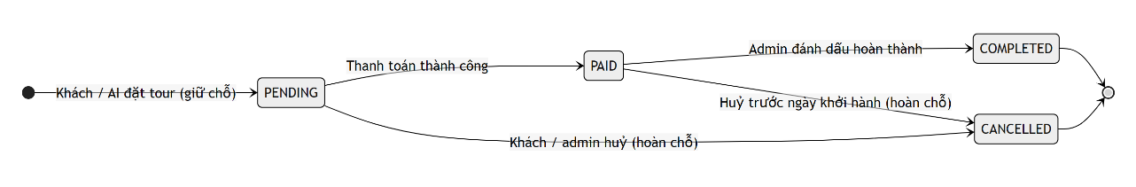
Hình 2.2. Sơ đồ trạng thái đơn đặt tour
Sơ đồ tuần tự dưới đây mô tả luồng đặt tour và thanh toán trên website, bao gồm transaction, khoá lạc quan và gửi email bất đồng bộ sau khi lưu thành công.
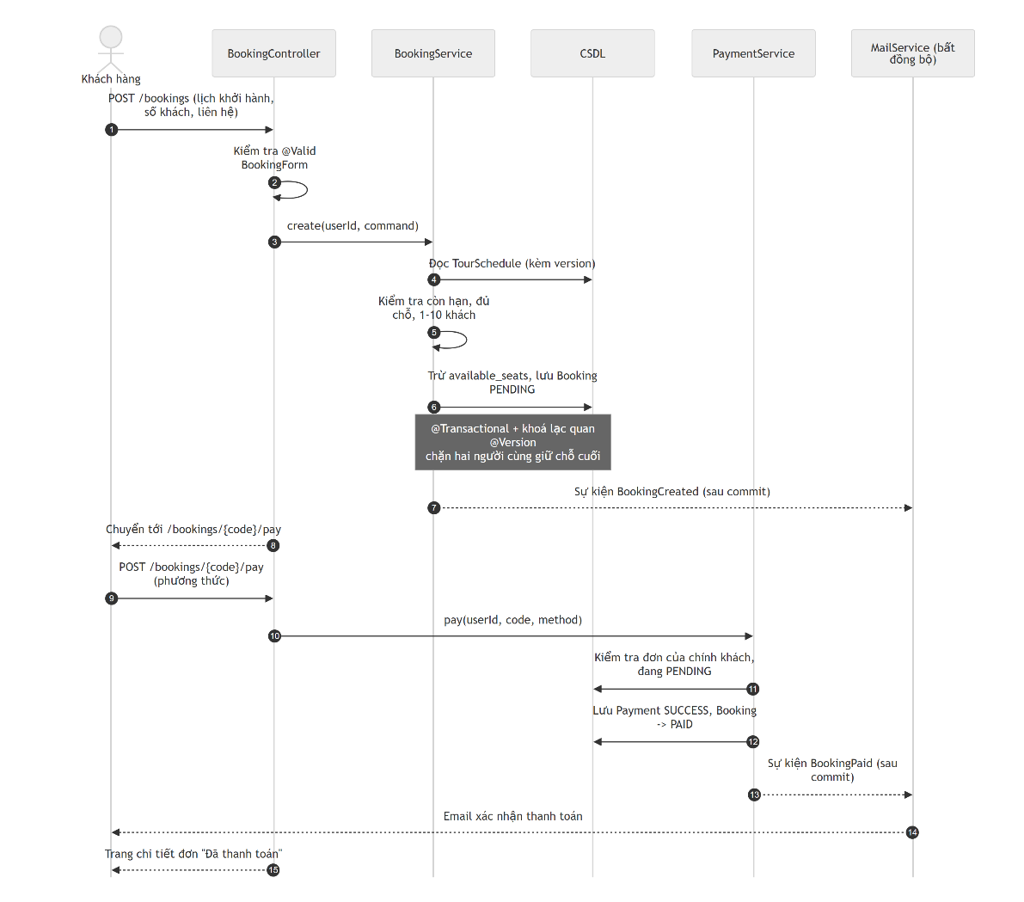
Hình 2.3. Sơ đồ tuần tự đặt tour và thanh toán

2.2. Thiết kế CSDL
CSDL gồm 12 bảng, đáp ứng yêu cầu tối thiểu của đề bài (bảng người dùng users, bảng sản phẩm chính tours) và mở rộng cho các chức năng nâng cao. Lược đồ dùng chung cho MySQL 8 và H2 (chế độ tương thích MySQL); script đầy đủ ở database/database.sql.
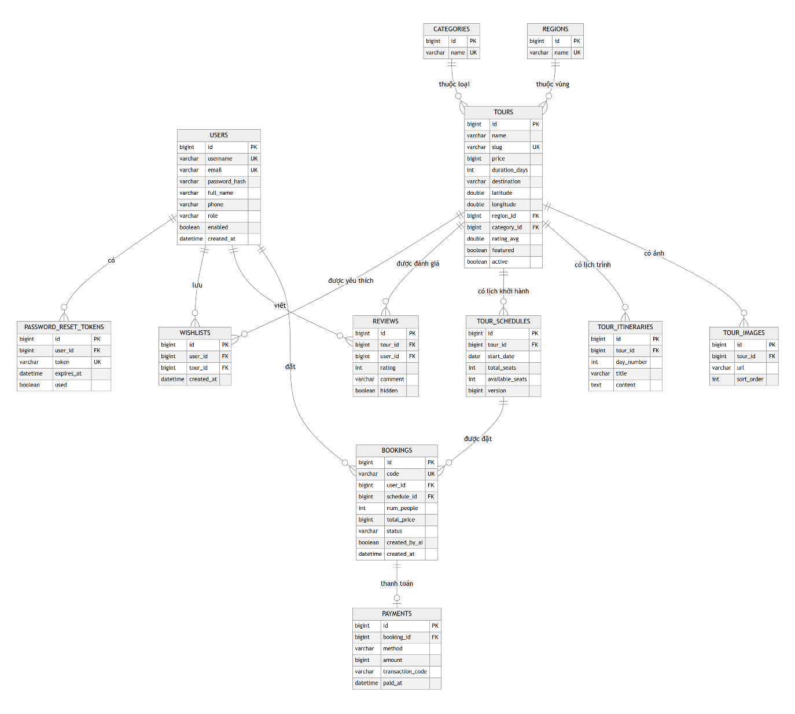
Hình 2.4. Sơ đồ quan hệ thực thể (ER)

2.2.1. Danh sách bảng
Bảng 2.18. Danh sách bảng dữ liệu
Tên bảng | Ý nghĩa | Khoá chính / khoá ngoại
users | Tài khoản người dùng (khách hàng, quản trị viên) | PK id; UNIQUE username, email
password_reset_tokens | Token đặt lại mật khẩu | PK id; FK user_id → users
regions | Vùng miền (Bắc, Trung, Nam) | PK id; UNIQUE name
categories | Loại hình tour | PK id; UNIQUE name
tours | Tour du lịch (sản phẩm chính) | PK id; UNIQUE slug; FK region_id, category_id
tour_images | Ảnh của tour | PK id; FK tour_id → tours
tour_itineraries | Lịch trình từng ngày | PK id; FK tour_id → tours
tour_schedules | Lịch khởi hành và số chỗ | PK id; FK tour_id → tours
bookings | Đơn đặt tour | PK id; UNIQUE code; FK user_id, schedule_id
payments | Giao dịch thanh toán | PK id; FK booking_id (UNIQUE – quan hệ 1–1)
reviews | Đánh giá tour | PK id; FK tour_id, user_id; UNIQUE (tour_id, user_id)
wishlists | Tour yêu thích | PK id; FK user_id, tour_id; UNIQUE (user_id, tour_id)

2.2.2. Chi tiết các bảng chính
Bảng 2.19. Bảng users
Trường | Kiểu | Ràng buộc | Ý nghĩa
id | BIGINT | PK, tự tăng | Mã người dùng
username | VARCHAR(50) | NOT NULL, UNIQUE | Tên đăng nhập
email | VARCHAR(120) | NOT NULL, UNIQUE | Email
password_hash | VARCHAR(100) | NOT NULL | Mật khẩu đã băm BCrypt
full_name | VARCHAR(100) | NOT NULL | Họ tên
phone | VARCHAR(20) |  | Số điện thoại
role | VARCHAR(20) | NOT NULL, mặc định USER | Vai trò USER/ADMIN
enabled | BOOLEAN | NOT NULL | Tài khoản còn hoạt động
created_at | DATETIME | NOT NULL | Thời điểm tạo
Bảng 2.20. Bảng tours
Trường | Kiểu | Ràng buộc | Ý nghĩa
id | BIGINT | PK | Mã tour
name | VARCHAR(200) | NOT NULL | Tên tour
slug | VARCHAR(220) | UNIQUE | Đường dẫn thân thiện (bỏ dấu)
summary / description | VARCHAR(500) / TEXT |  | Tóm tắt / mô tả chi tiết
price | BIGINT | NOT NULL | Giá mỗi khách (VND)
duration_days | INT | NOT NULL | Số ngày
departure_place / destination | VARCHAR(100) | NOT NULL | Nơi khởi hành / điểm đến
latitude / longitude | DOUBLE |  | Toạ độ (bản đồ, thời tiết)
thumbnail | VARCHAR(300) |  | Ảnh đại diện
region_id / category_id | BIGINT | FK | Vùng miền / loại hình
rating_avg / rating_count | DOUBLE / INT | mặc định 0 | Điểm trung bình / số lượt đánh giá
featured / active | BOOLEAN |  | Nổi bật / đang mở bán
created_at / updated_at | DATETIME | NOT NULL | Thời điểm tạo / cập nhật
Bảng 2.21. Bảng tour_schedules
Trường | Kiểu | Ràng buộc | Ý nghĩa
id | BIGINT | PK | Mã lịch
tour_id | BIGINT | FK → tours | Tour
start_date | DATE | NOT NULL | Ngày khởi hành
total_seats | INT | NOT NULL | Tổng số chỗ
available_seats | INT | NOT NULL | Số chỗ còn trống
version | BIGINT | NOT NULL | Phiên bản cho khoá lạc quan, chống đặt vượt số chỗ
Bảng 2.22. Bảng bookings
Trường | Kiểu | Ràng buộc | Ý nghĩa
id | BIGINT | PK | Mã đơn (nội bộ)
code | VARCHAR(20) | UNIQUE | Mã đơn hiển thị, ví dụ TB2610129XYZ
user_id / schedule_id | BIGINT | FK | Khách đặt / lịch khởi hành
num_people | INT | NOT NULL | Số khách (1–10)
total_price | BIGINT | NOT NULL | Tổng tiền
status | VARCHAR(20) | NOT NULL | PENDING / PAID / COMPLETED / CANCELLED
contact_name / contact_phone / note | VARCHAR |  | Thông tin liên hệ, ghi chú
created_by_ai | BOOLEAN | NOT NULL | Đơn được tạo qua trợ lý AI
created_at | DATETIME | NOT NULL | Thời điểm đặt
Bảng 2.23. Bảng payments
Trường | Kiểu | Ràng buộc | Ý nghĩa
id | BIGINT | PK | Mã thanh toán
booking_id | BIGINT | FK, UNIQUE | Đơn được thanh toán (1–1)
method | VARCHAR(20) | NOT NULL | CARD / EWALLET / BANK_TRANSFER
amount | BIGINT | NOT NULL | Số tiền
transaction_code | VARCHAR(40) | NOT NULL | Mã giao dịch
status / paid_at | VARCHAR / DATETIME | NOT NULL | Trạng thái / thời điểm thanh toán
Ràng buộc toàn vẹn: các khoá ngoại đảm bảo dữ liệu nhất quán (xoá tour sẽ xoá kèm ảnh, lịch trình, lịch khởi hành, đánh giá, yêu thích; không thể xoá lịch khởi hành đã có đơn). Ràng buộc UNIQUE ngăn trùng tên đăng nhập, email, slug, mã đơn, một khách đánh giá một tour nhiều lần. MySQL tự tạo chỉ mục cho các khoá ngoại, giúp truy vấn lọc theo vùng, loại hình, khách hàng và trạng thái nhanh.

2.3. Giao diện chính
Giao diện theo phong cách “tạp chí du lịch”: tiêu đề Playfair Display, nội dung Be Vietnam Pro (hiển thị tiếng Việt tốt), tông màu xanh ngọc – cát – cam đất; các thành phần dùng chung (menu, thẻ tour, chân trang, widget chat) được tách thành fragment Thymeleaf. Giao diện tự thích ứng trên điện thoại.

2.3.1. Giao diện người dùng
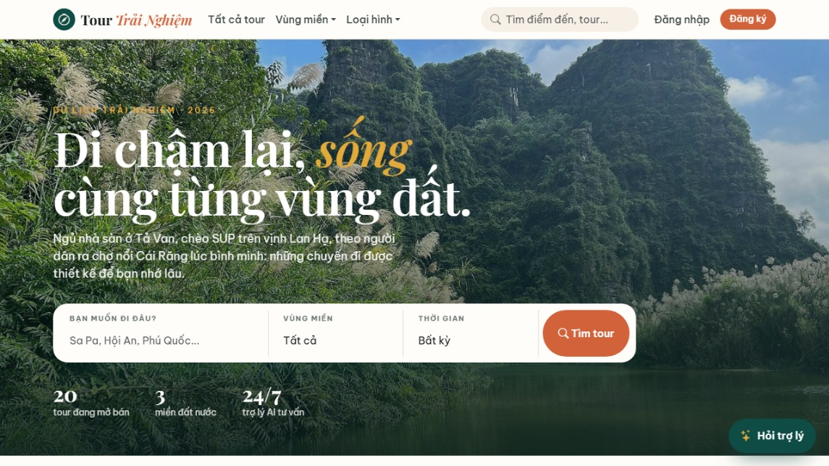
Hình 2.5. Trang chủ: tìm kiếm nhanh, số liệu nổi bật, nút mở trợ lý AI
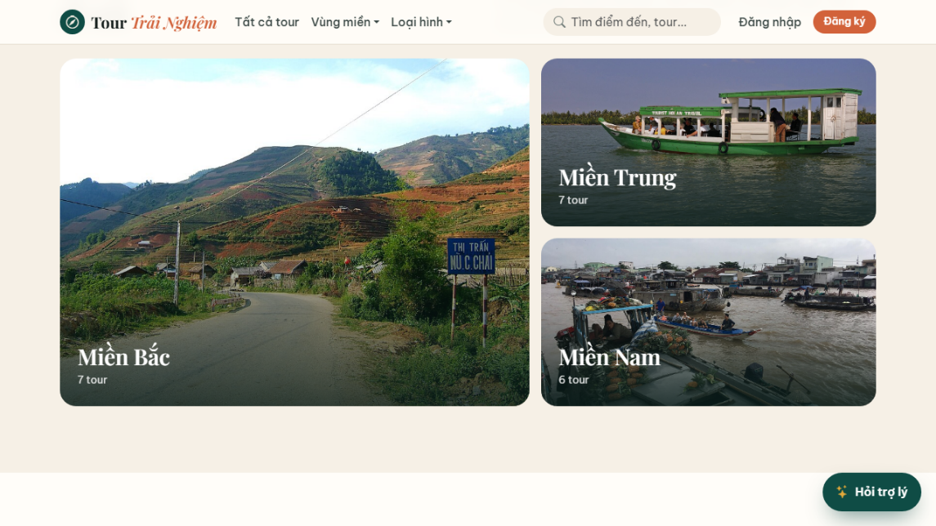
Hình 2.6. Khám phá theo vùng miền trên trang chủ
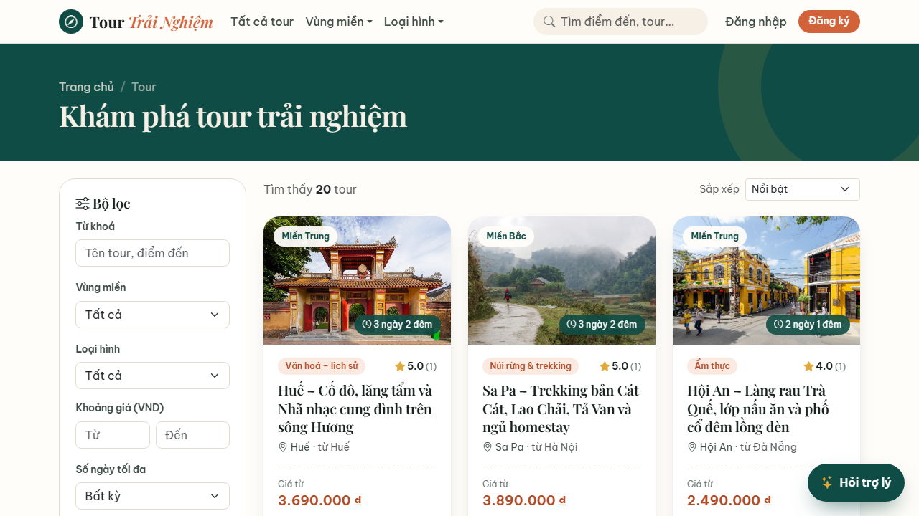
Hình 2.7. Danh sách tour dạng lưới, bộ lọc bên trái
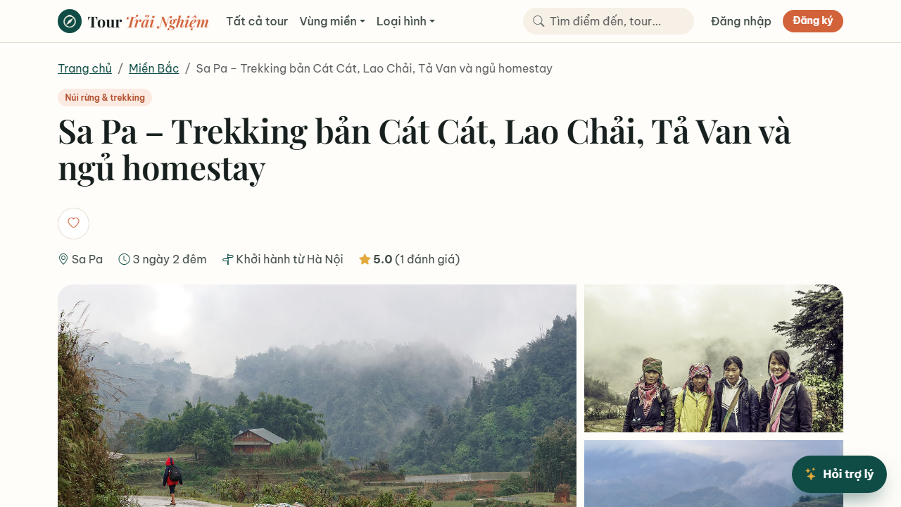
Hình 2.8. Trang chi tiết tour

2.3.2. Giao diện quản trị
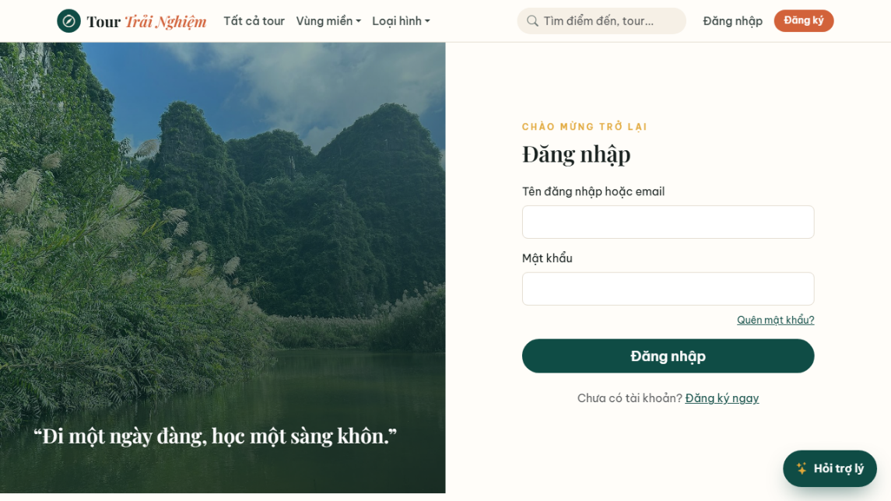
Hình 2.9. Trang đăng nhập
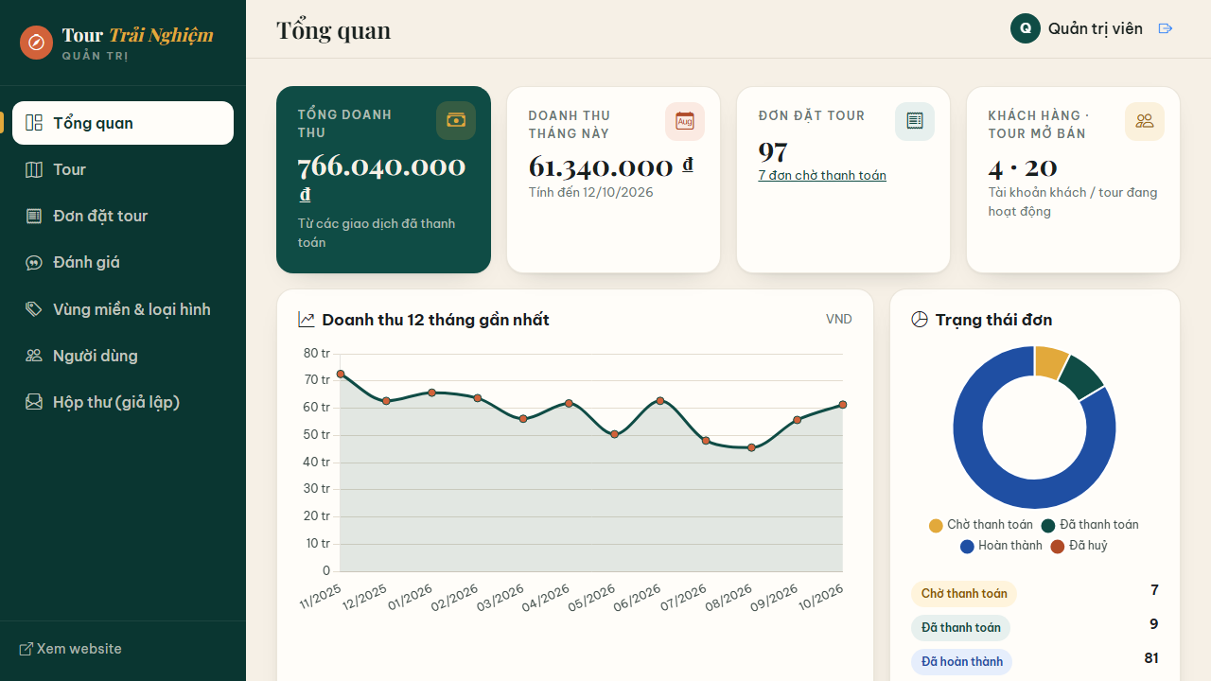
Hình 2.10. Bảng điều khiển (Dashboard) quản trị
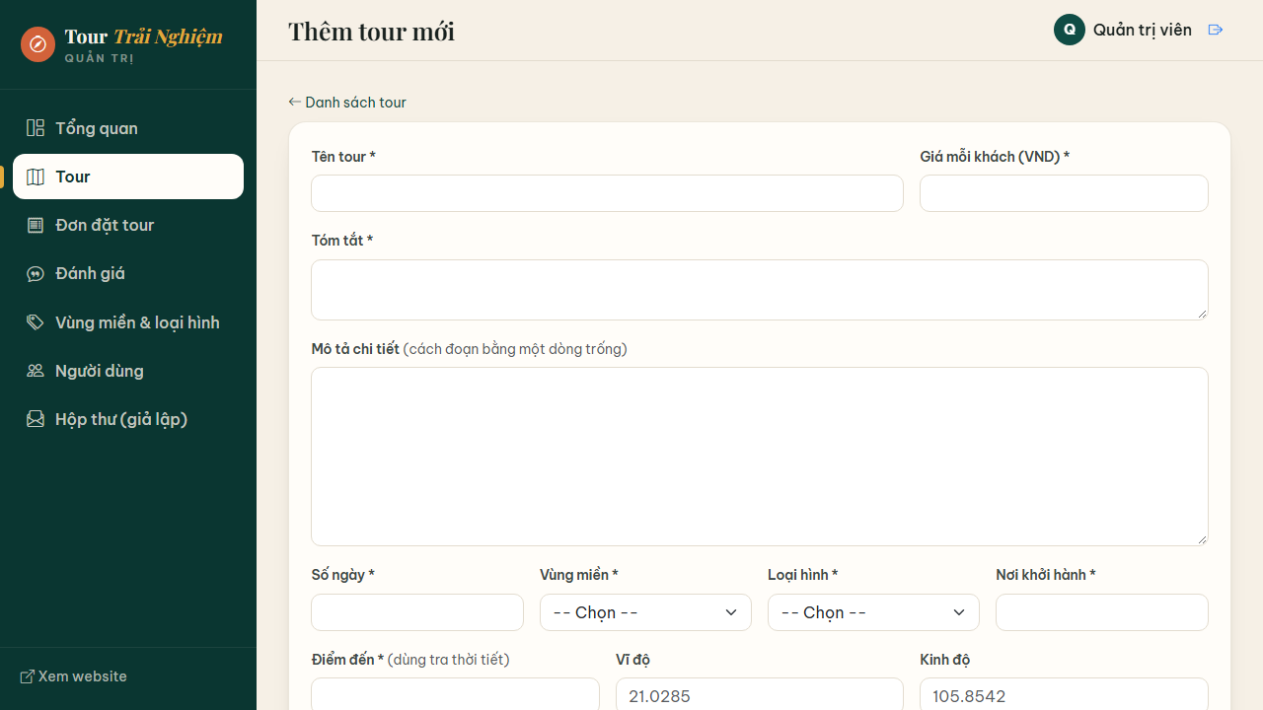
Hình 2.11. Form thêm tour

2.4. Thiết kế trợ lý AI
Trợ lý AI là điểm nhấn của sản phẩm. Khác với chatbot hỏi–đáp thông thường chỉ dựa vào kiến thức có sẵn của mô hình (dễ “bịa” tour, giá, lịch trình), trợ lý của Tour Trải Nghiệm được thiết kế theo hướng AI có công cụ (tool-using agent): mô hình ngôn ngữ lớn chỉ đóng vai trò hiểu ý định và diễn đạt, còn mọi dữ liệu và thao tác đều đi qua các hàm nghiệp vụ của hệ thống.

2.4.1. Kiến trúc tổng thể
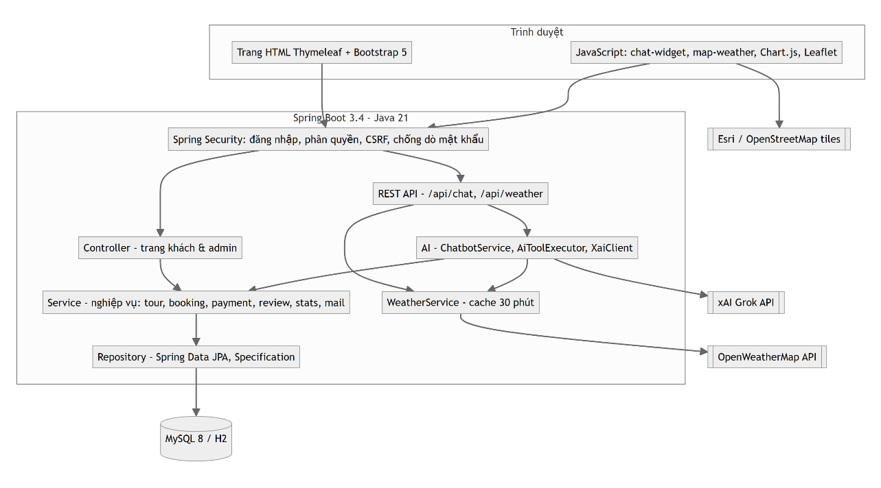
Hình 2.12. Kiến trúc tổng thể hệ thống và vị trí của trợ lý AI
- Widget chat (chat-widget.js): khung chat ở góc màn hình, gửi tin nhắn qua REST API kèm CSRF token, hiển thị câu trả lời, danh sách công cụ đã dùng và thẻ xác nhận thanh toán.
- ChatApiController: các endpoint /api/chat/message, /api/chat/confirm-payment, /api/chat/reset, /api/chat/history.
- ChatbotService: giữ lịch sử hội thoại trong phiên (tối đa ~20 tin), ghép system prompt, gọi mô hình, điều phối vòng lặp gọi tool, giới hạn tần suất.
- XaiClient: gọi API chat completions của xAI (chuẩn OpenAI) với danh sách tool dạng JSON Schema; key đọc từ biến môi trường; timeout 30 giây; lỗi được che giấu chi tiết.
- AiToolExecutor: thực thi 6 tool bằng các service sẵn có (TourService, BookingService, WeatherService), trả kết quả JSON gọn cho mô hình.

2.4.2. Cơ chế function calling
- Máy chủ gửi cho mô hình: system prompt (vai trò, ngày hôm nay, quy tắc bắt buộc), lịch sử hội thoại và mô tả 6 tool (tên, mô tả, tham số JSON Schema).
- Mô hình trả về hoặc câu trả lời, hoặc yêu cầu gọi tool (tool_calls) kèm tham số JSON.
- AiToolExecutor kiểm tra tham số, thực thi tool trên dữ liệu thật, trả kết quả JSON.
- Kết quả được thêm vào hội thoại dưới vai trò tool và gửi lại mô hình; lặp tối đa 5 vòng.
- Khi mô hình đưa ra câu trả lời cuối, máy chủ gửi về widget kèm danh sách tool đã dùng và (nếu có) hành động cần khách xác nhận.
Bảng 2.24. Sáu công cụ (tool) của trợ lý AI
Tool | Tham số | Chức năng | Ràng buộc an toàn
search_tours | keyword, region, category, minPrice, maxPrice, maxDays | Tìm tour đang mở bán theo nhu cầu, trả về id, tên, giá, số ngày, điểm đánh giá, link | Chỉ đọc; chỉ tour đang bán
get_tour_detail | tourId | Mô tả và lịch trình từng ngày của tour | Chỉ đọc
get_schedules | tourId | Các ngày khởi hành sắp tới và số chỗ trống | Chỉ đọc
get_weather | destination, date | Thời tiết hiện tại và dự báo ~5 ngày tại điểm đến (ưu tiên toạ độ tour) | Chỉ đọc; cache 30 phút; báo rõ khi ngày quá xa
create_booking | scheduleId, numPeople, contactName, contactPhone, note | Tạo đơn PENDING (giữ chỗ), đánh dấu đặt qua AI | Bắt buộc đăng nhập; user lấy từ phiên; kiểm tra số điện thoại, số chỗ
pay_booking | bookingCode, method | Chuẩn bị thanh toán: hiện thẻ “Xác nhận thanh toán” | KHÔNG trừ tiền; chỉ đơn của chính khách, đang PENDING

2.4.3. Quy tắc hành vi (system prompt)
System prompt bằng tiếng Việt được sinh mỗi lượt, có ngày hiện tại để AI hiểu “cuối tuần này”, “tuần sau”. Các quy tắc bắt buộc:
- Chỉ giới thiệu tour có trong kết quả search_tours/get_tour_detail; không bịa tour, giá, lịch trình; luôn kèm link /tours/<slug>.
- Khi khách nhắc thời gian, thời tiết, mùa hoặc trước khi gợi ý tour ngoài trời cho ngày cụ thể: gọi get_weather và dùng kết quả để tư vấn (nơi đang mưa thì gợi ý nơi khô ráo hơn); ngày quá xa thì nói rõ chưa có dự báo.
- Quy đổi ngân sách (“5 triệu” = 5.000.000 đ mỗi khách; hỏi lại khi không rõ).
- Trước create_booking phải xác nhận đủ tour, ngày, số khách, họ tên, số điện thoại.
- Sau create_booking gọi pay_booking; tuyệt đối không nói đã thanh toán khi khách chưa bấm xác nhận.
- Hệ thống cho AI biết khách đã đăng nhập hay chưa: nếu chưa, AI vẫn tư vấn nhưng khi khách muốn đặt tour thì mời đăng nhập/đăng ký ngay; nếu tool trả LOGIN_REQUIRED cũng xử lý tương tự.
- Giải thích lỗi dễ hiểu; từ chối lịch sự yêu cầu ngoài lĩnh vực du lịch.

2.4.4. Thiết kế an toàn cho trợ lý AI
Vì AI được phép thực hiện thao tác có giá trị (giữ chỗ, chuẩn bị thanh toán), nhóm phân tích các rủi ro và thiết kế biện pháp tương ứng:
Bảng 2.25. Rủi ro và biện pháp an toàn của trợ lý AI
Rủi ro | Biện pháp trong hệ thống
AI “bịa” tour, giá, lịch trình không có thật | Quy tắc 1 trong system prompt + dữ liệu chỉ đến từ tool; câu trả lời kèm link tour thật; hiển thị “🔧 Đã tra cứu”
Người dùng (hoặc nội dung độc hại) lừa AI đặt tour/thanh toán cho người khác | Tool không nhận userId; luôn dùng người dùng của phiên đăng nhập; kiểm tra quyền sở hữu đơn
AI tự ý trừ tiền khi hiểu sai ý khách | pay_booking chỉ lưu “thanh toán chờ xác nhận”; tiền chỉ trừ khi khách bấm nút; mã đơn phải khớp đơn đang chờ của đúng khách
Khách chưa đăng nhập yêu cầu đặt tour | Prompt cho AI biết trạng thái đăng nhập để mời đăng nhập ngay; tool create_booking/pay_booking vẫn kiểm tra và trả LOGIN_REQUIRED (bảo vệ hai lớp)
Lạm dụng làm tốn chi phí gọi API | Giới hạn 30 tin/10 phút mỗi phiên và 60 tin/10 phút mỗi IP; tối đa 5 vòng gọi tool mỗi tin nhắn
XSS qua nội dung AI trả về | Widget hiển thị bằng textContent; chỉ cho phép in đậm và link nội bộ khớp danh sách an toàn (/tours/…, /bookings/…)
Lộ API key | Key chỉ đọc từ biến môi trường; không ghi log key, không trả lỗi chi tiết từ nhà cung cấp
Dịch vụ AI/thời tiết lỗi hoặc chưa cấu hình | Thông báo thân thiện; website vẫn hoạt động bình thường

2.4.5. Luồng AI đặt tour
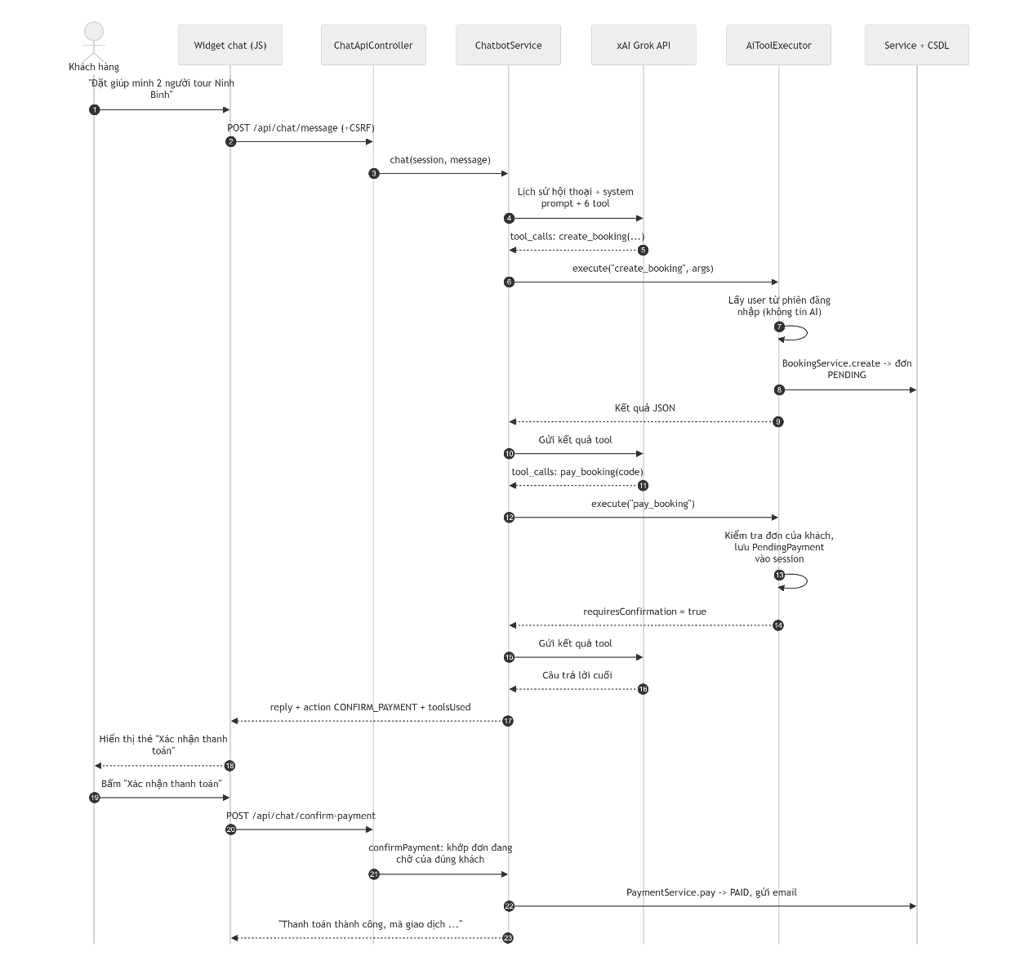
Hình 2.13. Sơ đồ tuần tự: trợ lý AI đặt tour và khách xác nhận thanh toán

III. TRIỂN KHAI

3.1. Cấu trúc project
Dự án dùng Maven, tổ chức theo mô hình MVC phân tầng: Controller (nhận request, kiểm tra dữ liệu) → Service (nghiệp vụ, transaction) → Repository (truy cập dữ liệu). Mã nguồn Java khoảng 6.400 dòng trong hơn 110 lớp, 35 template Thymeleaf và 23 lớp kiểm thử.
tour-booking/
├── pom.xml Khai báo thư viện (Spring Boot, POI, MySQL, H2...)
├── README.md, .env.example Hướng dẫn chạy, mẫu biến môi trường (không chứa key)
├── database/database.sql Script tạo CSDL MySQL + dữ liệu mẫu
├── docs/image-credits.md Nguồn và giấy phép ảnh
└── src/
├── main/java/vn/ptit/tour/
│ ├── TourBookingApplication.java Điểm khởi chạy
│ ├── config/ Bảo mật, web, thuộc tính ứng dụng, nạp dữ liệu demo
│ ├── entity/ 12 thực thể JPA + enum trạng thái
│ ├── repository/ Spring Data JPA, truy vấn thống kê, Specification lọc tour
│ ├── service/ Nghiệp vụ: tour, đặt tour, thanh toán, đánh giá, email, thống kê, Excel...
│ │ └── weather/ Thời tiết OpenWeatherMap (cache), dữ liệu dự phòng
│ ├── ai/ Trợ lý AI: XaiClient, AiTools, AiToolExecutor, ChatbotService, SystemPrompt
│ ├── controller/ Controller trang khách hàng
│ │ └── admin/ Controller trang quản trị
│ ├── api/ REST API JSON: chat AI, thời tiết
│ ├── dto/ Form nhập liệu có validation, đối tượng trả về
│ ├── security/ Người dùng đăng nhập, chống dò mật khẩu, giới hạn tần suất
│ └── exception/ Ngoại lệ nghiệp vụ, xử lý lỗi tập trung
├── main/resources/
│ ├── application*.properties Cấu hình (key lấy từ biến môi trường)
│ ├── db/schema.sql, data.sql Lược đồ và dữ liệu 20 tour
│ ├── templates/ Thymeleaf: fragments, tours, auth, account, booking, wishlist, admin, email, error
│ └── static/ css (app, admin, chat, map-weather), js, ảnh tour
└── test/java/ 99 test tự động (JUnit 5, Mockito, MockMvc)
Bảng 3.1. Vai trò các thư mục chính
Thư mục / tầng | Vai trò | Ví dụ lớp tiêu biểu
controller, controller/admin, api | Nhận request, kiểm tra dữ liệu (@Valid), gọi service, trả về view hoặc JSON | TourController, BookingController, AdminTourController, ChatApiController
service | Xử lý nghiệp vụ, transaction, phát sự kiện | BookingService, PaymentService, StatsService, ExcelExportService
ai | Tích hợp mô hình ngôn ngữ, định nghĩa và thực thi tool | ChatbotService, AiToolExecutor, XaiClient
repository, entity | Ánh xạ bảng, truy vấn CSDL | TourRepository, BookingRepository, TourSpecifications
security, config, exception | Bảo mật, cấu hình, xử lý lỗi tập trung | SecurityConfig, LoginAttemptService, GlobalExceptionHandler
templates, static | Giao diện HTML, CSS, JavaScript | tours/detail.html, chat-widget.js, admin-dashboard.js

3.1.1. Danh sách REST API
Bảng 3.2. Danh sách REST API
Phương thức | Đường dẫn | Mô tả | Quyền
POST | /api/chat/message | Gửi tin nhắn cho trợ lý AI; trả về reply, toolsUsed, action | Công khai (+CSRF, giới hạn tần suất)
POST | /api/chat/confirm-payment | Khách xác nhận thanh toán đơn AI đã chuẩn bị | Đã đăng nhập
POST | /api/chat/reset | Bắt đầu cuộc trò chuyện mới | Công khai
GET | /api/chat/history | Lịch sử hội thoại trong phiên | Công khai
GET | /api/weather?tourId= | Thời tiết hiện tại + dự báo tại điểm đến của tour | Công khai
Mọi API trả về định dạng thống nhất: { success, data, message, error: { code, message, details }, timestamp }.

3.1.2. Cấu hình và bảo mật khoá API
Tất cả giá trị bí mật (mật khẩu CSDL, XAI_API_KEY, OPENWEATHER_API_KEY, tài khoản SMTP) chỉ được đọc từ biến môi trường; tệp .env.example chỉ chứa tên biến. Khi thiếu key, tính năng tương ứng báo “chưa cấu hình” nhưng website vẫn chạy. Dữ liệu demo (tài khoản admin/Admin@123) chỉ được nạp khi bật cờ SEED_DEMO_DATA hoặc chạy profile dev.

3.2. Các chức năng đã làm

3.2.1. Trang chủ
Mô tả: giới thiệu website, ô tìm kiếm nhanh (điểm đến, vùng miền, thời gian), số liệu nổi bật, 6 tour nổi bật, khám phá theo vùng miền, giới thiệu trợ lý AI.
Luồng xử lý: HomeController gọi TourService lấy tour nổi bật và đếm số tour theo vùng → Thymeleaf render index.html với các fragment dùng chung (menu, thẻ tour, chân trang, widget chat).
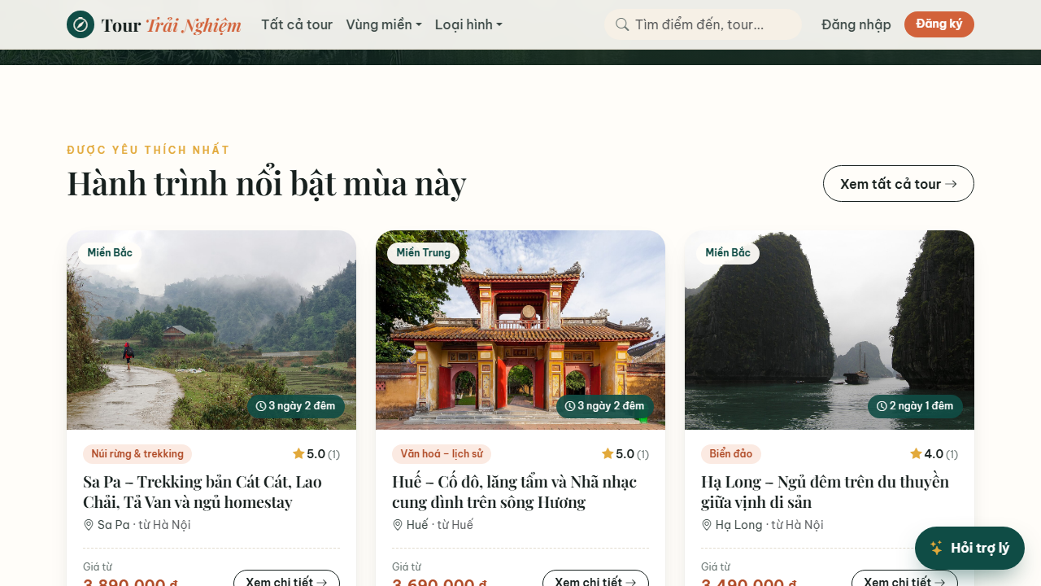
Hình 3.1. Khu vực hành trình nổi bật trên trang chủ

3.2.2. Danh sách, tìm kiếm và lọc tour
Mô tả: lưới tour 3 cột, tìm theo tên/điểm đến, lọc theo vùng, loại hình, giá, số ngày, sắp xếp 6 kiểu, phân trang giữ nguyên điều kiện lọc.
Luồng xử lý: TourController nhận tham số → tạo TourFilter → TourSpecifications ghép các điều kiện có giá trị → TourRepository.findAll(spec, pageable) với EntityGraph nạp kèm vùng miền, loại hình trong một truy vấn (tránh lỗi N+1).
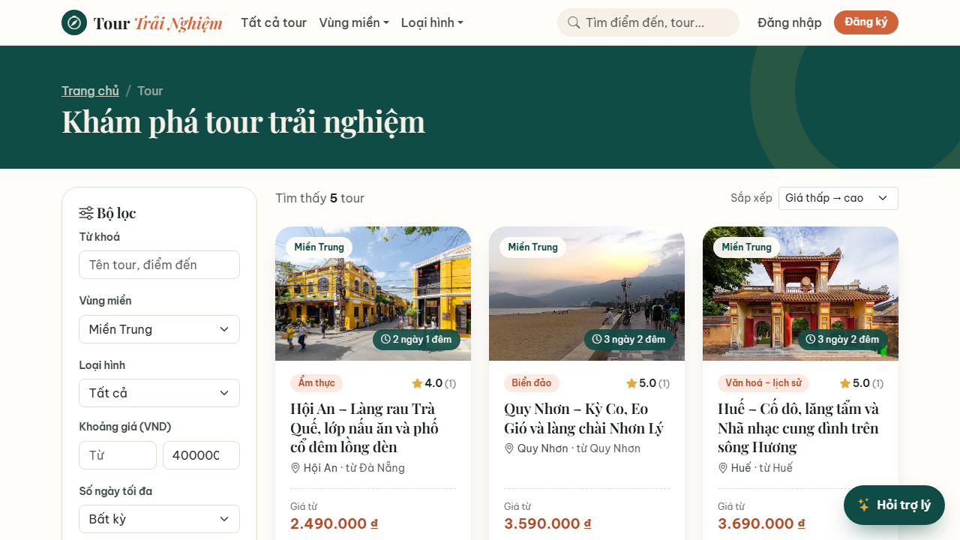
Hình 3.2. Lọc tour miền Trung, giá tối đa 4 triệu, sắp xếp giá tăng dần
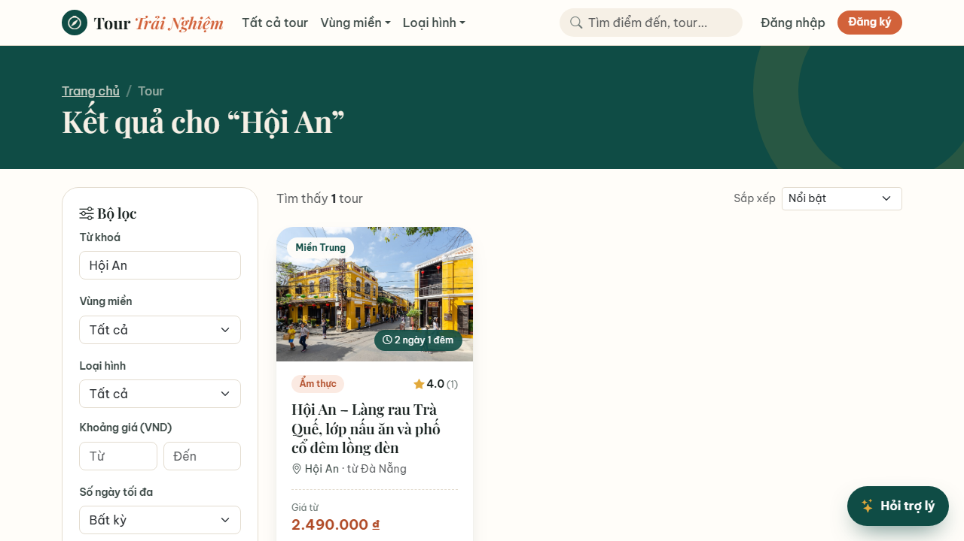
Hình 3.3. Kết quả tìm kiếm theo điểm đến

3.2.3. Chi tiết tour, bản đồ và thời tiết
Mô tả: thư viện ảnh (bấm ảnh nhỏ để đổi ảnh lớn), mô tả, lịch trình từng ngày dạng dòng thời gian, khung đặt tour cố định bên phải, bản đồ điểm đến, thời tiết hiện tại và dự báo 6 ngày, đánh giá, tour cùng vùng.
Luồng xử lý: trang được render phía máy chủ; khối thời tiết gọi GET /api/weather?tourId= → WeatherService gọi OpenWeatherMap theo toạ độ tour (Current + Forecast 3 giờ), gộp thành từng ngày (nhiệt độ thấp/cao, mô tả, khả năng mưa), lưu cache 30 phút → map-weather.js vẽ thẻ thời tiết; Leaflet vẽ bản đồ và marker.
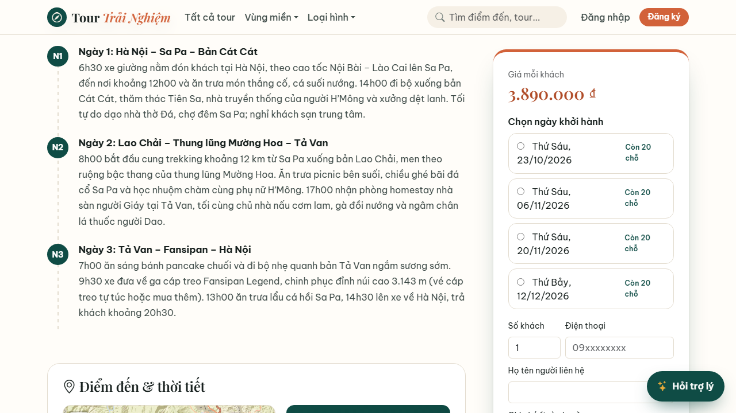
Hình 3.4. Lịch trình chi tiết và khung đặt tour
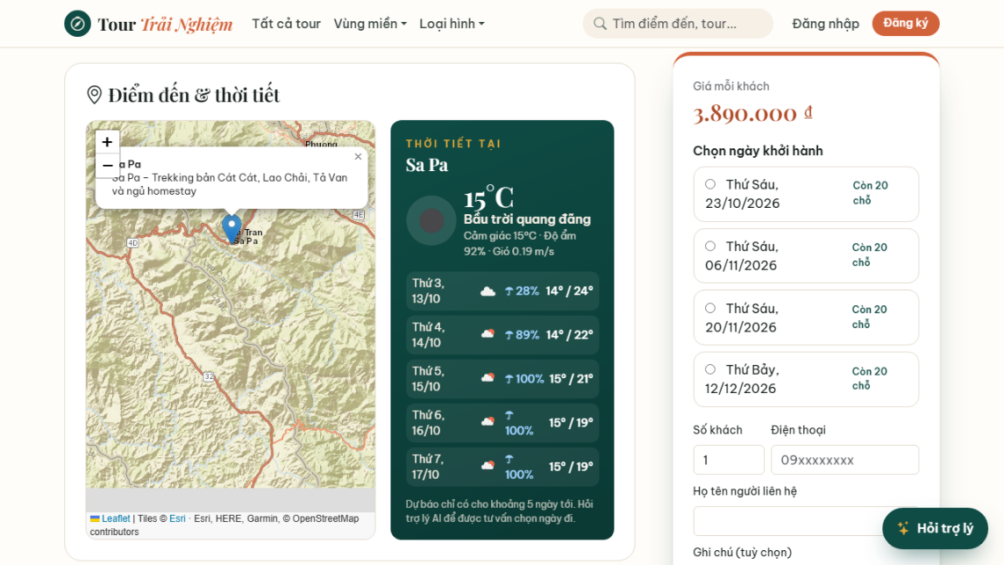
Hình 3.5. Bản đồ điểm đến và thời tiết thực tế
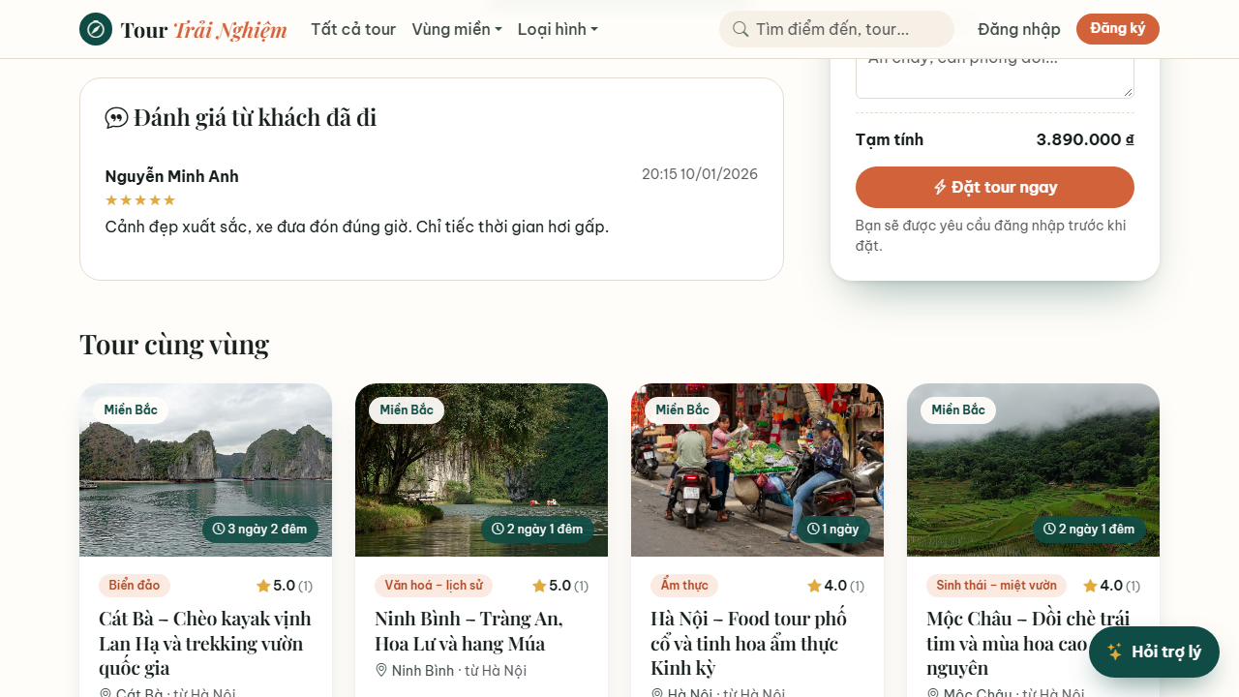
Hình 3.6. Đánh giá của khách đã đi tour

3.2.4. Đăng ký, đăng nhập, quên mật khẩu, tài khoản
Mô tả: đăng ký (kiểm tra trùng, mật khẩu mạnh), đăng nhập bằng tên đăng nhập hoặc email, khoá tạm khi sai nhiều lần, quên mật khẩu qua email, cập nhật hồ sơ và đổi mật khẩu.
Luồng xử lý: AuthController kiểm tra form → UserService băm mật khẩu BCrypt và lưu; Spring Security xác thực qua AppUserDetailsService; RequestRateLimitFilter và LoginAttemptService đếm số lần sai theo tài khoản và IP.
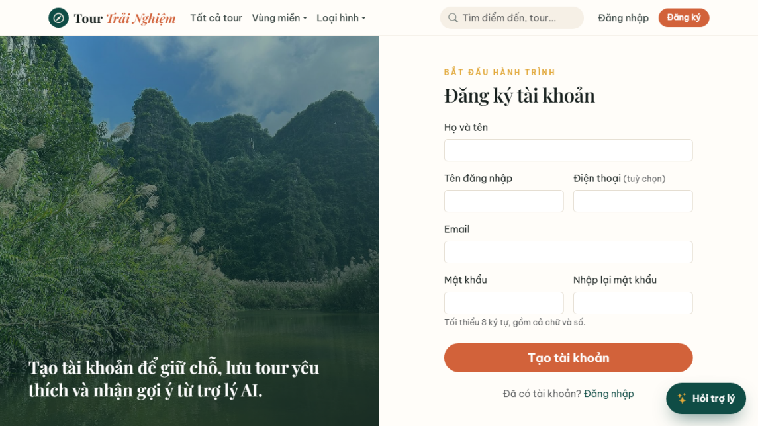
Hình 3.7. Trang đăng ký tài khoản
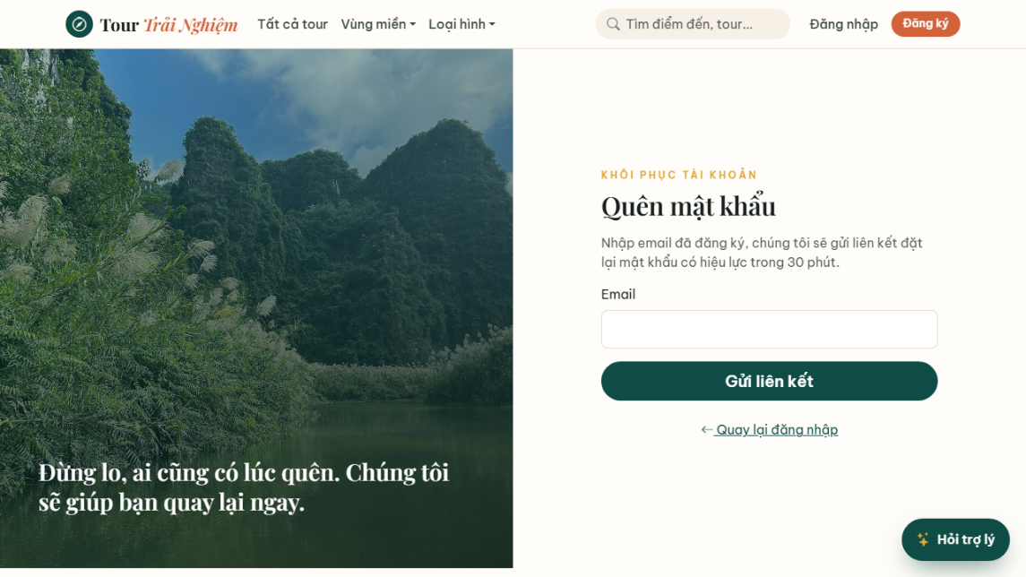
Hình 3.8. Trang quên mật khẩu
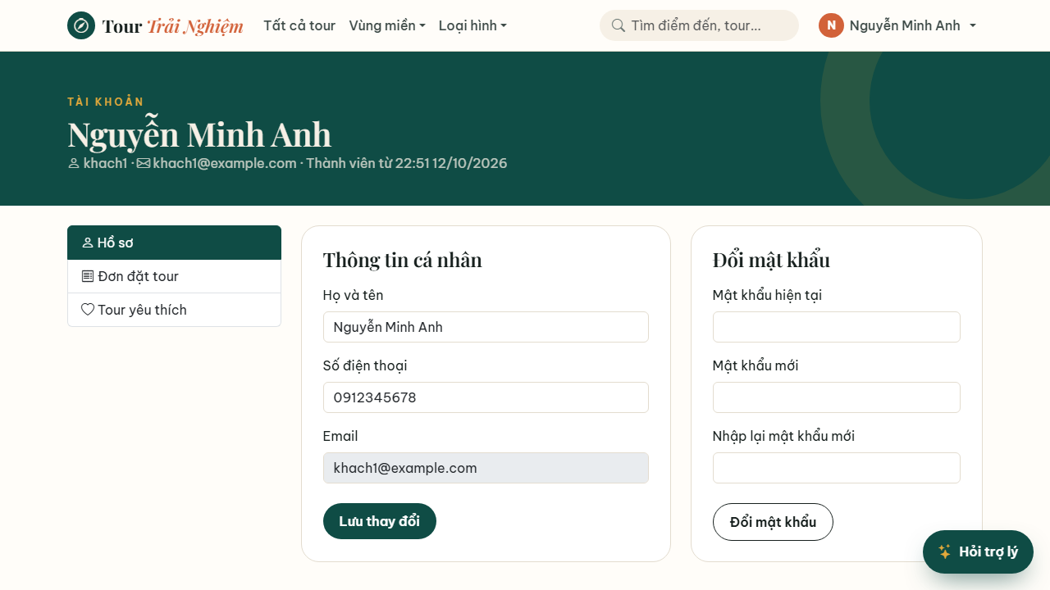
Hình 3.9. Trang tài khoản: cập nhật hồ sơ, đổi mật khẩu

3.2.5. Đặt tour, thanh toán, huỷ đơn
Mô tả: chọn ngày khởi hành (hiển thị số chỗ còn), số khách, thông tin liên hệ, ghi chú; tạm tính cập nhật tức thì; thanh toán qua cổng giả lập; xem chi tiết đơn, lịch sử đơn; huỷ đơn trước ngày khởi hành.
Luồng xử lý: xem sơ đồ tuần tự ở mục 2.1.4. BookingService.create chạy trong transaction, trừ chỗ và tạo đơn PENDING; PaymentService.pay tạo bản ghi thanh toán và chuyển đơn sang PAID; MailService gửi email bất đồng bộ sau khi transaction commit.
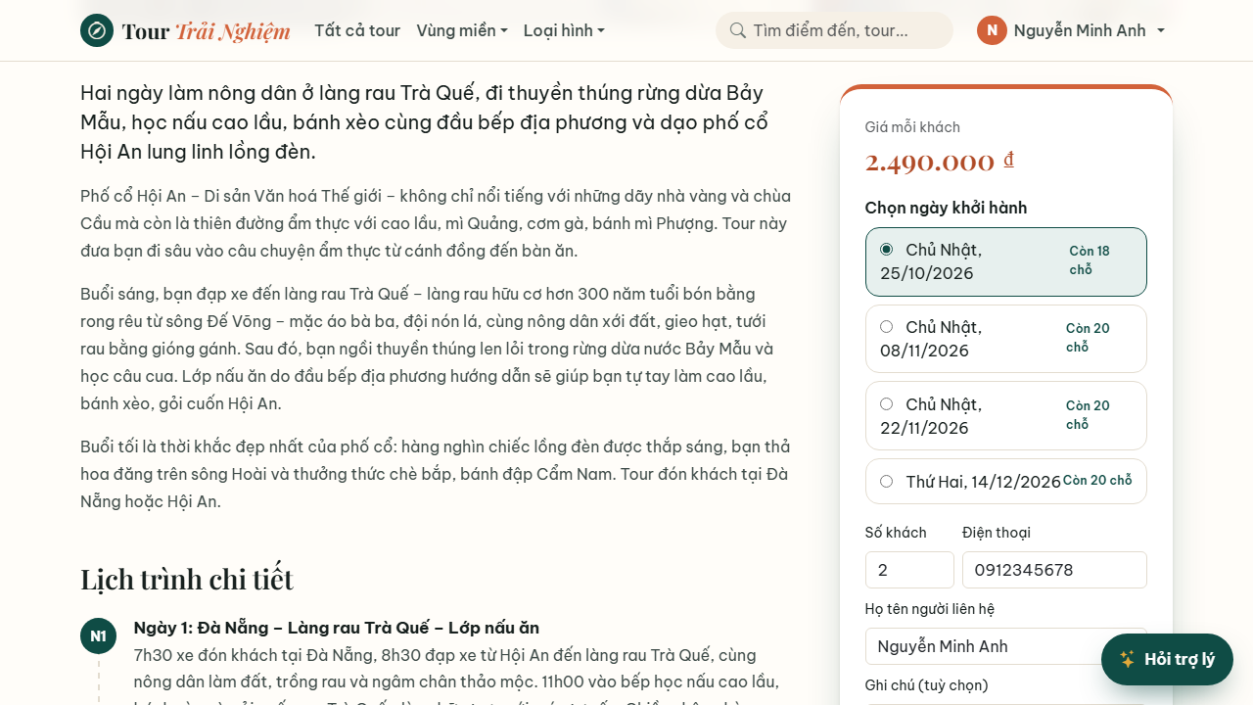
Hình 3.10. Form đặt tour: chọn ngày khởi hành, số khách
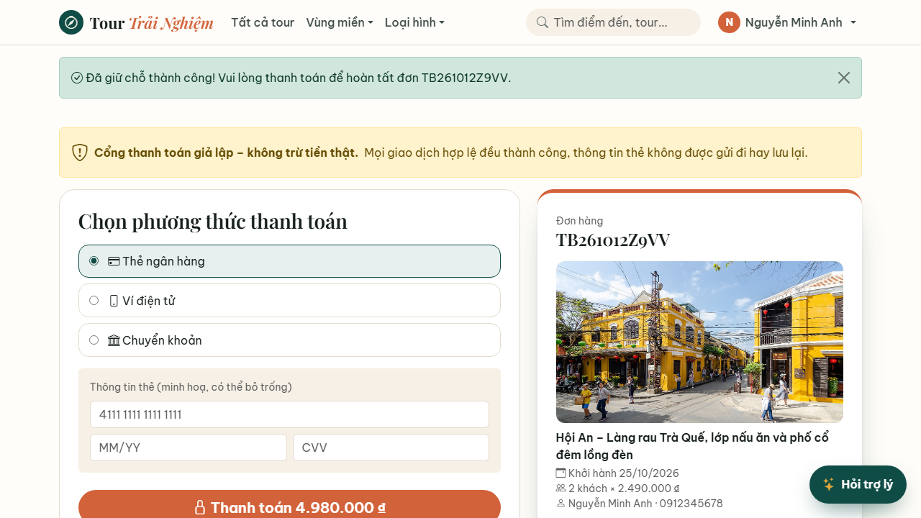
Hình 3.11. Trang thanh toán (cổng giả lập)
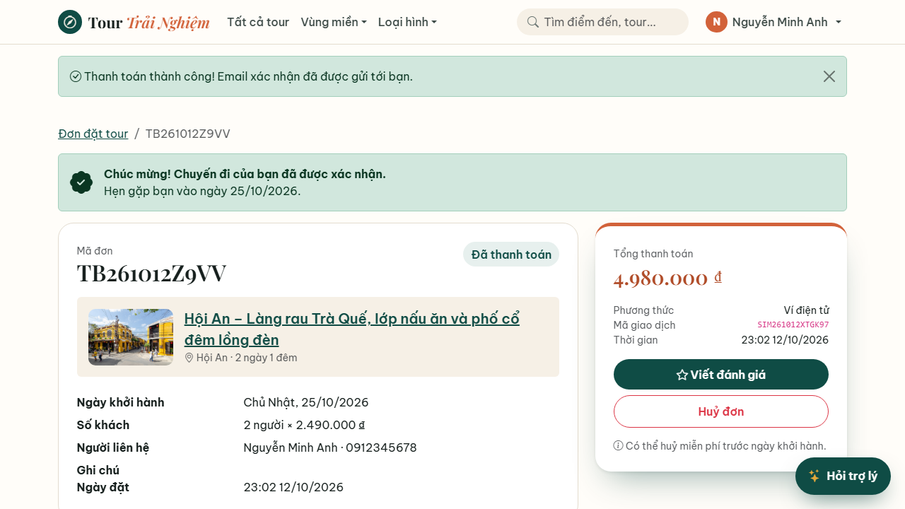
Hình 3.12. Đơn đã thanh toán thành công
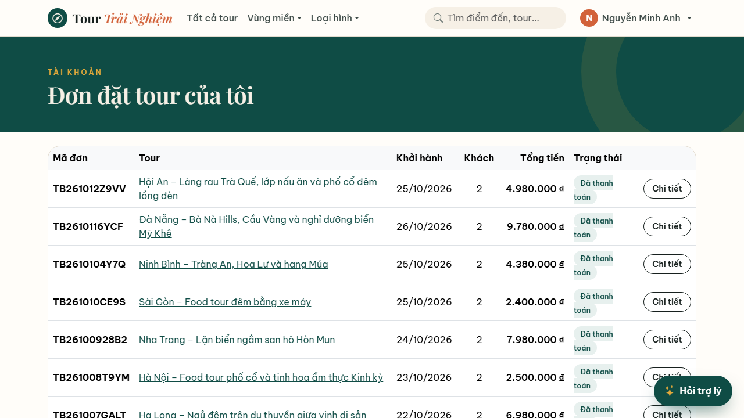
Hình 3.13. Lịch sử đặt tour của khách hàng

3.2.6. Đánh giá và yêu thích
Mô tả: sau khi thanh toán, nút “Viết đánh giá” xuất hiện ở trang đơn; khách chấm sao và bình luận; điểm trung bình của tour tự cập nhật. Khách lưu tour bằng biểu tượng trái tim và xem lại ở trang Yêu thích.
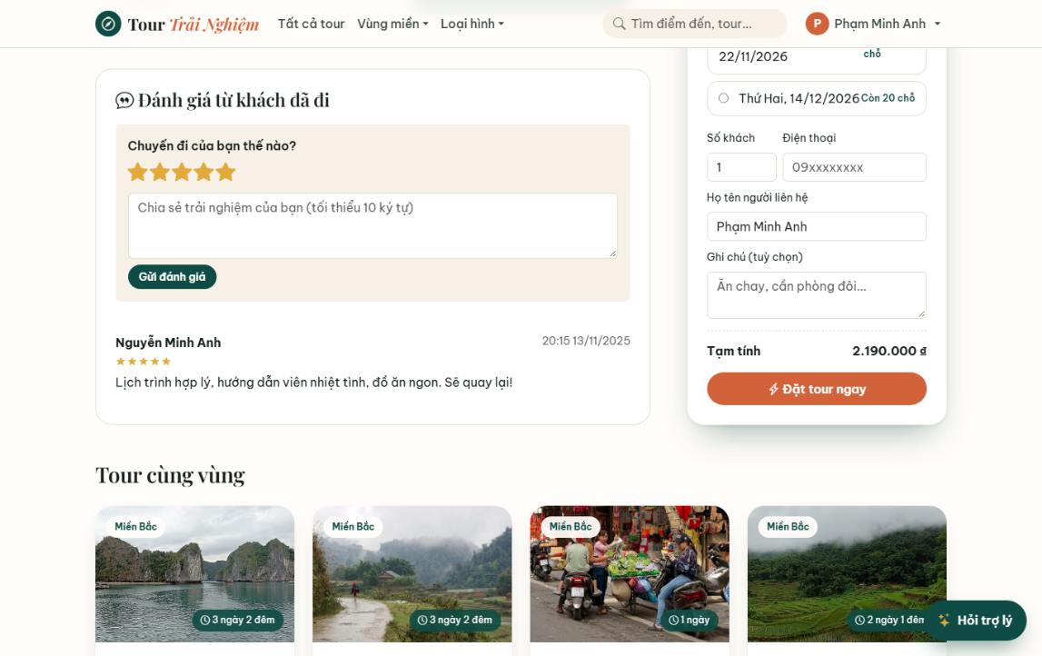
Hình 3.14. Form đánh giá (chỉ hiện với khách đã thanh toán tour)
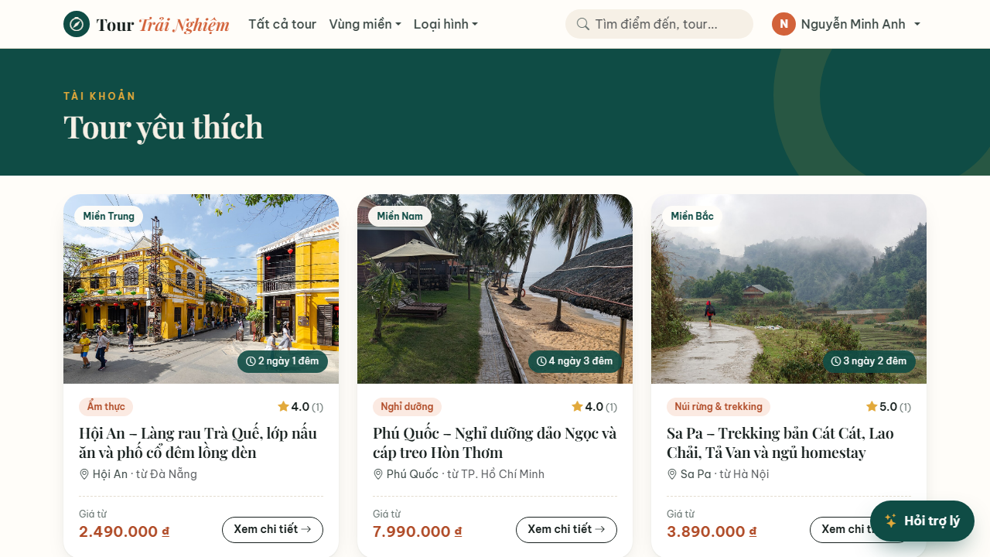
Hình 3.15. Danh sách tour yêu thích

3.2.7. Trợ lý AI tư vấn và đặt tour (tính năng nổi bật)
Phần này trình bày trợ lý AI qua các tình huống sử dụng thật, được chụp từ hệ thống đang chạy với mô hình xAI Grok và dữ liệu thời tiết thật từ OpenWeatherMap.

a) Mở trợ lý và câu hỏi gợi ý
Nút “Hỏi trợ lý” luôn ở góc phải mọi trang khách. Khung chat có lời chào, các câu hỏi gợi ý để bắt đầu nhanh, nút làm mới hội thoại; hỗ trợ bàn phím (Esc để đóng) và hiển thị tốt trên điện thoại.
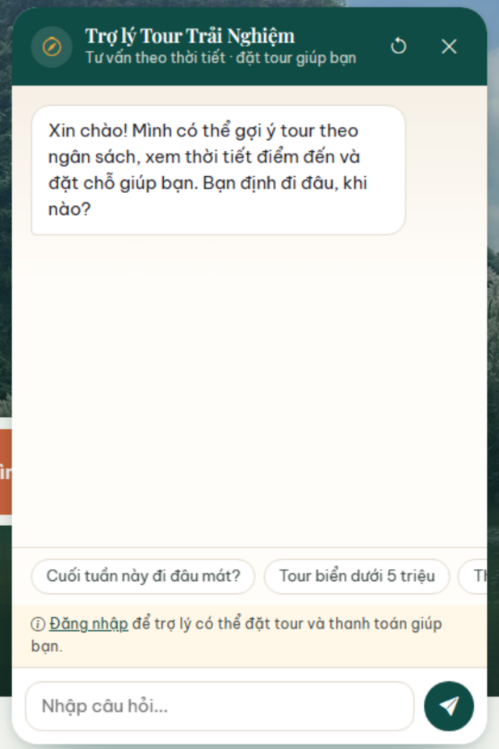
Hình 3.16. Khung chat trợ lý AI với các câu hỏi gợi ý

b) Tư vấn theo thời tiết thực và ngân sách
Khi khách hỏi “đi đâu”, “thời tiết thế nào”, AI tự gọi get_weather cho các điểm đến liên quan và search_tours theo ngân sách, sau đó so sánh để gợi ý nơi phù hợp. Dòng “🔧 Đã tra cứu” bên dưới câu trả lời cho người dùng biết AI đã dùng dữ liệu thật.
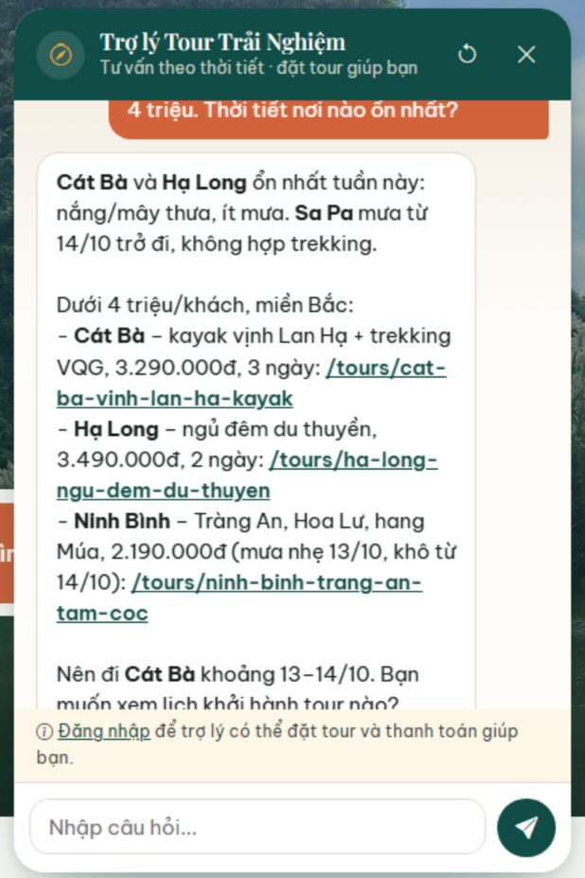
Hình 3.17. AI tư vấn dựa trên dự báo thời tiết thực và ngân sách

c) Bảo mật: khách chưa đăng nhập không thể nhờ AI đặt tour
Bảo vệ hai lớp: (1) system prompt cho AI biết khách chưa đăng nhập, nên AI vẫn tư vấn tour và lịch còn chỗ nhưng nói rõ cần đăng nhập trước khi đặt; (2) dù vậy, nếu tool create_booking/pay_booking được gọi khi chưa đăng nhập, máy chủ vẫn từ chối với mã LOGIN_REQUIRED. Không có đơn nào được tạo. Khung chat cũng hiển thị dòng nhắc “Đăng nhập để trợ lý có thể đặt tour và thanh toán giúp bạn”.
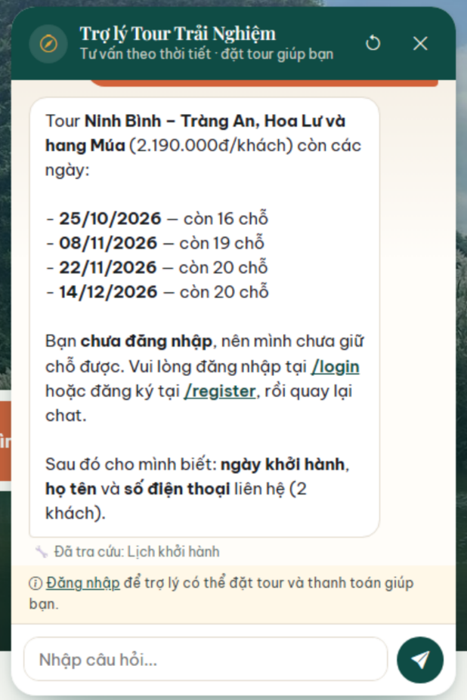
Hình 3.18. AI yêu cầu đăng nhập trước khi đặt tour

d) Hỏi chi tiết lịch trình và lịch khởi hành
AI gọi get_tour_detail để trả lời về lịch trình từng ngày, mức độ phù hợp với người lớn tuổi, và get_schedules để liệt kê các ngày khởi hành còn chỗ.
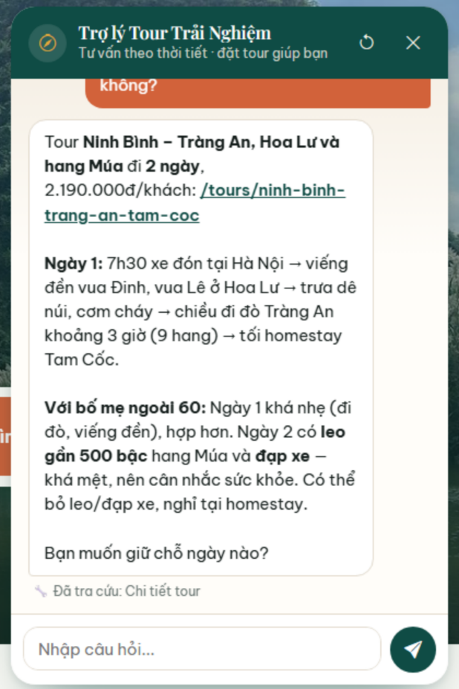
Hình 3.19. AI trả lời chi tiết lịch trình tour
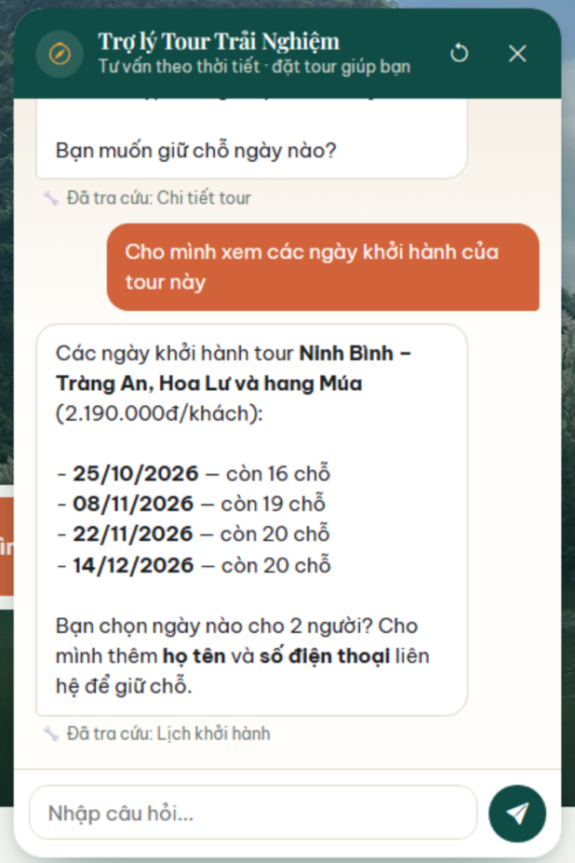
Hình 3.20. AI liệt kê lịch khởi hành và số chỗ còn trống

e) Xác nhận thông tin, tạo đơn và chuẩn bị thanh toán
Trước khi đặt, AI luôn tóm tắt tour, ngày, số khách, liên hệ, tạm tính và hỏi xác nhận. Khi khách đồng ý, AI gọi create_booking rồi pay_booking; widget hiện thẻ “Xác nhận thanh toán” với đầy đủ thông tin và lựa chọn phương thức.
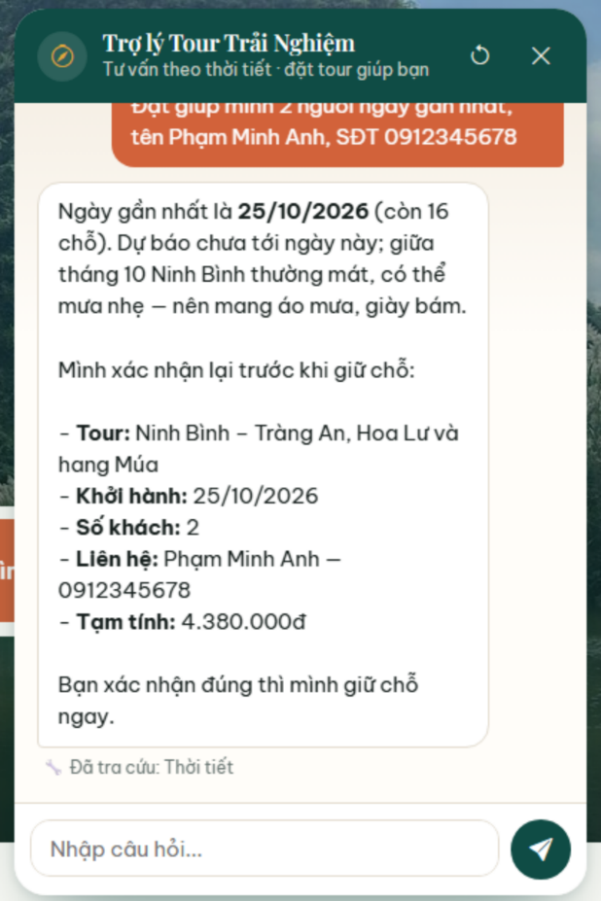
Hình 3.21. AI tóm tắt và hỏi xác nhận trước khi đặt
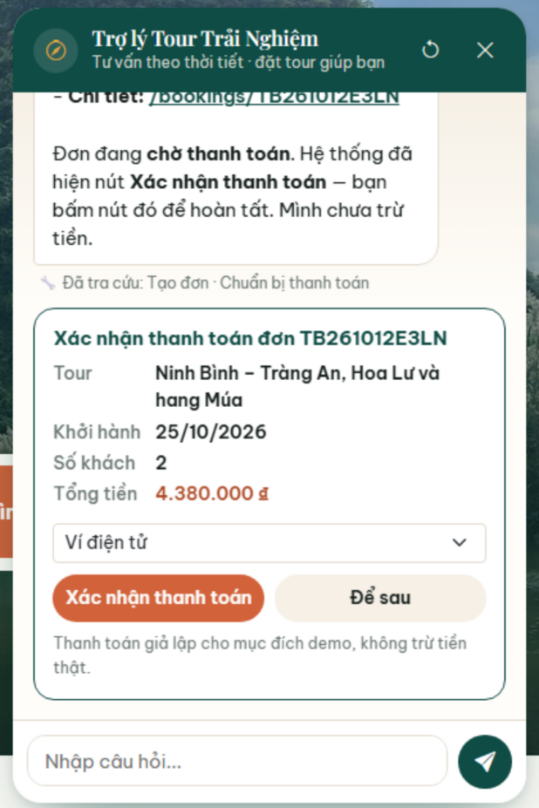
Hình 3.22. Thẻ “Xác nhận thanh toán” do hệ thống hiển thị

f) Khách tự bấm xác nhận – thanh toán thành công
Chỉ khi khách bấm nút, hệ thống mới thanh toán (kiểm tra đúng đơn đang chờ của đúng khách), gửi email và trả về mã giao dịch. Đơn được đánh dấu “Đặt qua trợ lý AI” ở cả trang khách và trang quản trị.
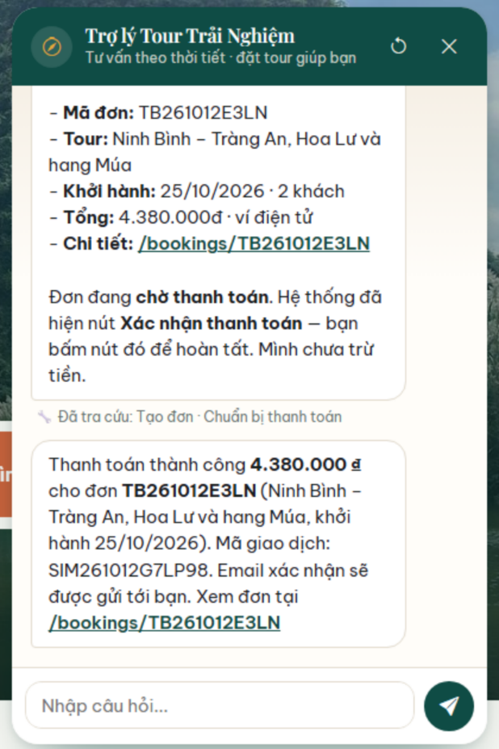
Hình 3.23. Thanh toán thành công ngay trong khung chat
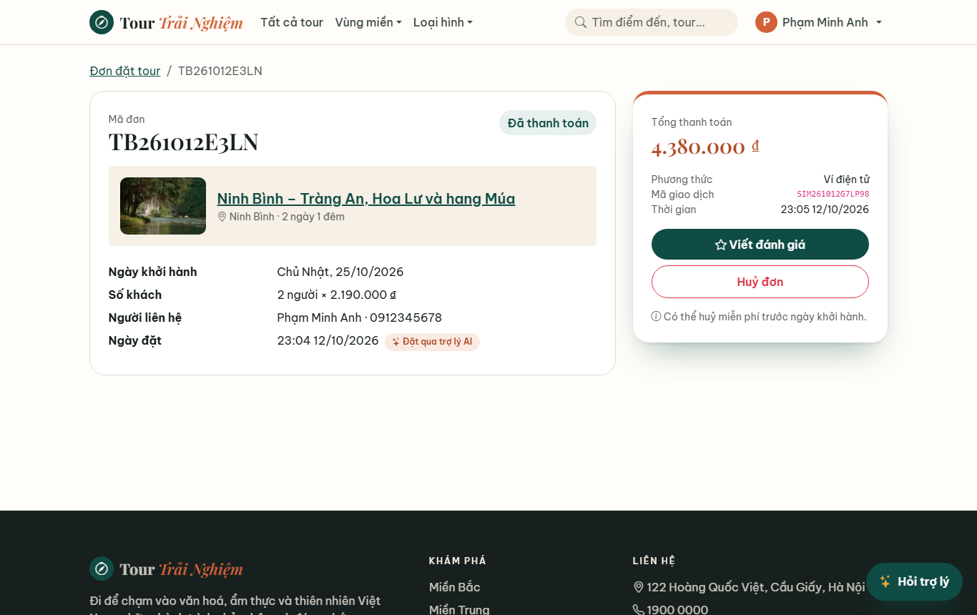
Hình 3.24. Chi tiết đơn của khách: “Đặt qua trợ lý AI”
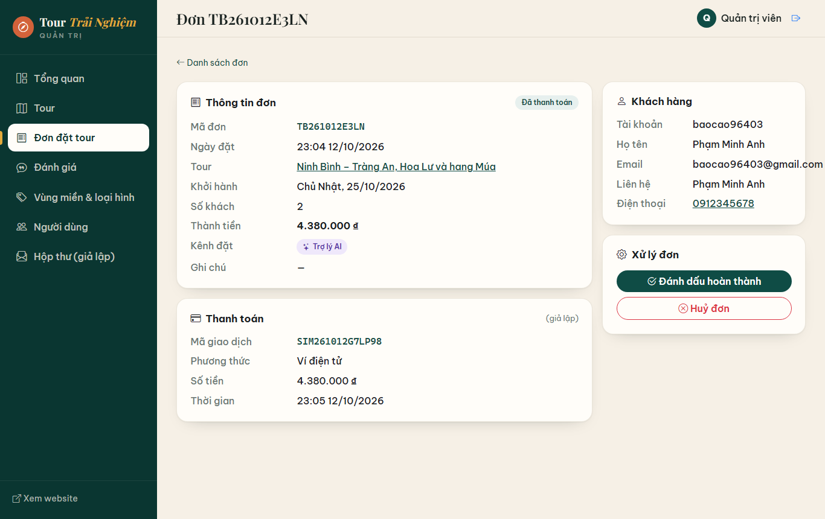
Hình 3.25. Trang quản trị: kênh đặt “Trợ lý AI”

g) Ví dụ một cuộc hội thoại hoàn chỉnh
Bảng sau tóm tắt một cuộc hội thoại thực tế (rút gọn câu trả lời) và các tool AI đã gọi ở mỗi lượt:
Khách | Tour Ninh Bình đi mấy ngày? Ngày 1 làm gì, có hợp với bố mẹ mình ngoài 60 tuổi không?
Trợ lý | Trả lời số ngày, hoạt động ngày 1 (đò Tràng An, Hoa Lư…), nhận xét mức độ vận động phù hợp người lớn tuổi, kèm link tour. 🔧 Đã tra cứu: Tìm tour · Chi tiết tour
Khách | Cho mình xem các ngày khởi hành của tour này
Trợ lý | Liệt kê 4 ngày khởi hành sắp tới và số chỗ trống. 🔧 Đã tra cứu: Lịch khởi hành
Khách | Đặt giúp mình 2 người ngày gần nhất, tên Phạm Minh Anh, SĐT 0912345678
Trợ lý | Tóm tắt tour, ngày, số khách, liên hệ, tạm tính và hỏi “Bạn xác nhận để mình tạo đơn nhé?” (chưa gọi tool đặt)
Khách | Đồng ý, thanh toán bằng ví điện tử giúp mình
Trợ lý | Đã giữ chỗ, mã đơn TB…; hiện nút “Xác nhận thanh toán”, chưa trừ tiền. 🔧 Đã tra cứu: Tạo đơn · Chuẩn bị thanh toán
Khách | (Bấm “Xác nhận thanh toán”)
Trợ lý | Thanh toán thành công, mã giao dịch SIM…, email xác nhận đã được gửi, link xem đơn.

h) Đánh giá chất lượng trợ lý
Bảng 3.3. Đánh giá chất lượng trợ lý AI
Tiêu chí | Kết quả quan sát khi thử nghiệm
Độ chính xác dữ liệu | Gợi ý đúng tour, giá, lịch khởi hành có trong CSDL; link tour hợp lệ
Sử dụng thời tiết | Gọi get_weather khi khách hỏi về thời gian/thời tiết; nêu rõ nơi đang mưa và gợi ý nơi khô ráo
Tuân thủ quy trình đặt | Luôn hỏi xác nhận trước khi tạo đơn; không tự nhận đã thanh toán
Bảo mật | Khách chưa đăng nhập không đặt được; không truy cập được đơn của người khác
Thời gian phản hồi | Thường 2–20 giây tuỳ số lượng tool phải gọi

3.2.8. Quản trị: dashboard và thống kê
Mô tả: 4 chỉ số tổng quan, biểu đồ doanh thu 12 tháng, biểu đồ trạng thái đơn, top 5 tour nhiều khách, số tour theo vùng miền và loại hình, bảng đơn mới nhất (có nhãn ✦ AI).
Luồng xử lý: DashboardController → StatsService chạy các truy vấn gom nhóm (GROUP BY tháng, trạng thái, vùng, loại hình) và bổ sung tháng trống bằng 0 → dữ liệu đưa vào trang dạng JSON → admin-dashboard.js vẽ biểu đồ Chart.js.
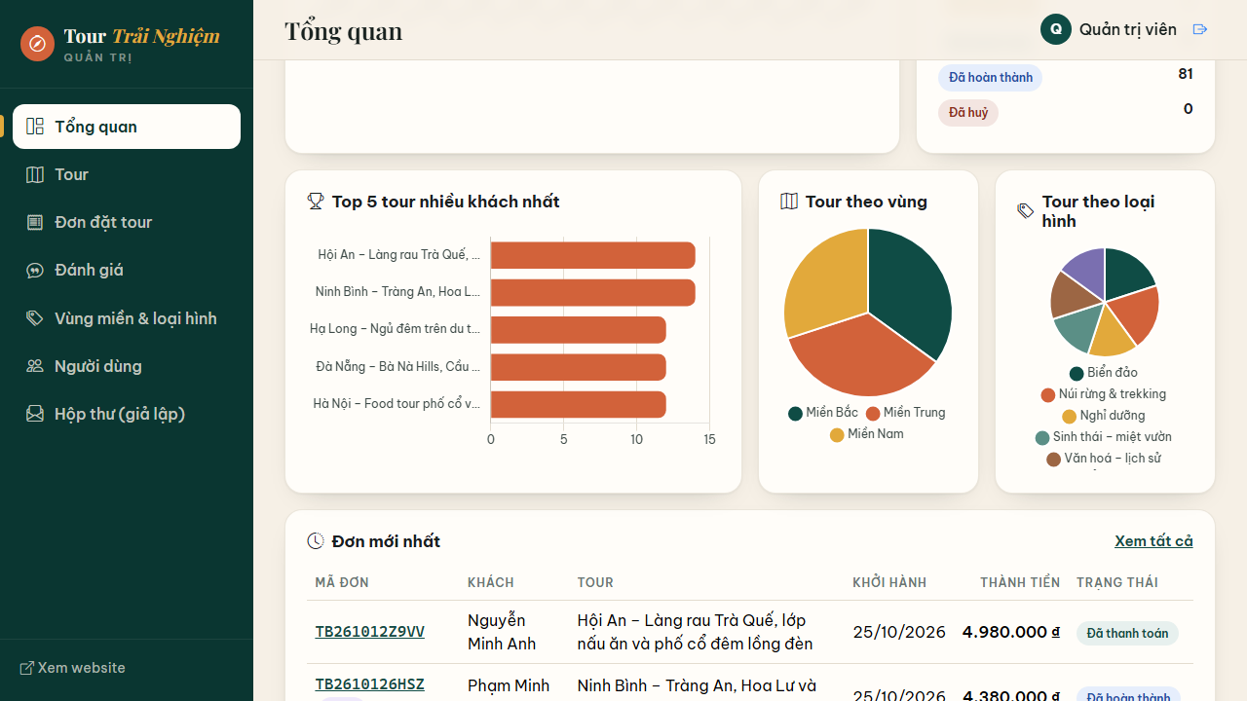
Hình 3.26. Biểu đồ thống kê trên dashboard

3.2.9. Quản trị: quản lý tour
Mô tả: danh sách tour có tìm kiếm, lọc; thêm, sửa, xoá; bật/tắt nổi bật, ngừng bán; trang sửa gồm 4 tab: Thông tin, Ảnh, Lịch trình, Lịch khởi hành.
Luồng xử lý: AdminTourController nhận TourForm (@Valid) → AdminTourService sinh slug bằng SlugService (bỏ dấu tiếng Việt, xử lý đ/Đ, thêm hậu tố khi trùng) → lưu tour. Upload ảnh qua FileStorageService: kiểm tra đuôi file, content-type, magic bytes, dung lượng ≤ 5MB, đặt tên UUID, chặn path traversal.
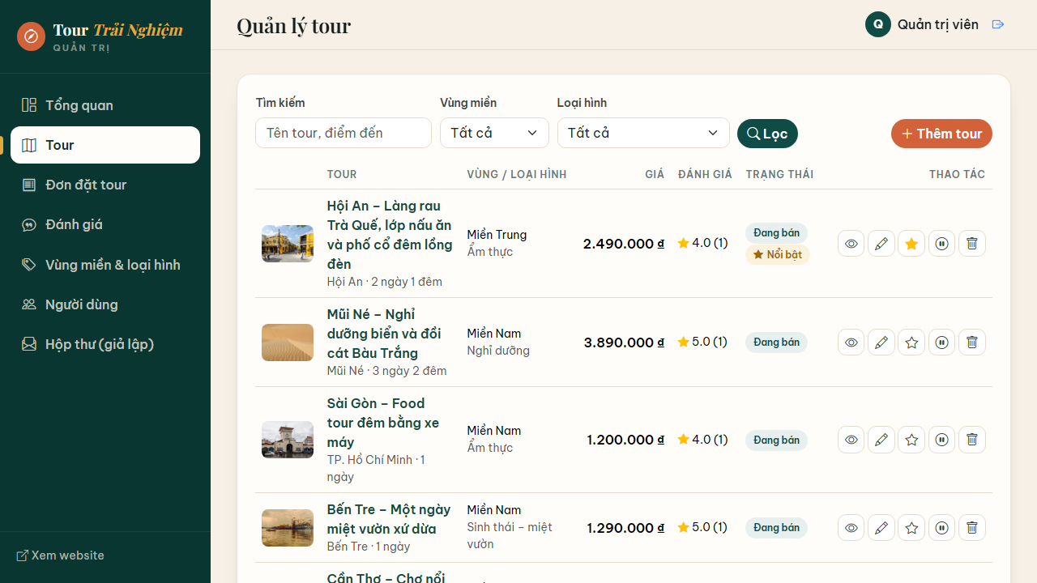
Hình 3.27. Danh sách tour trong trang quản trị
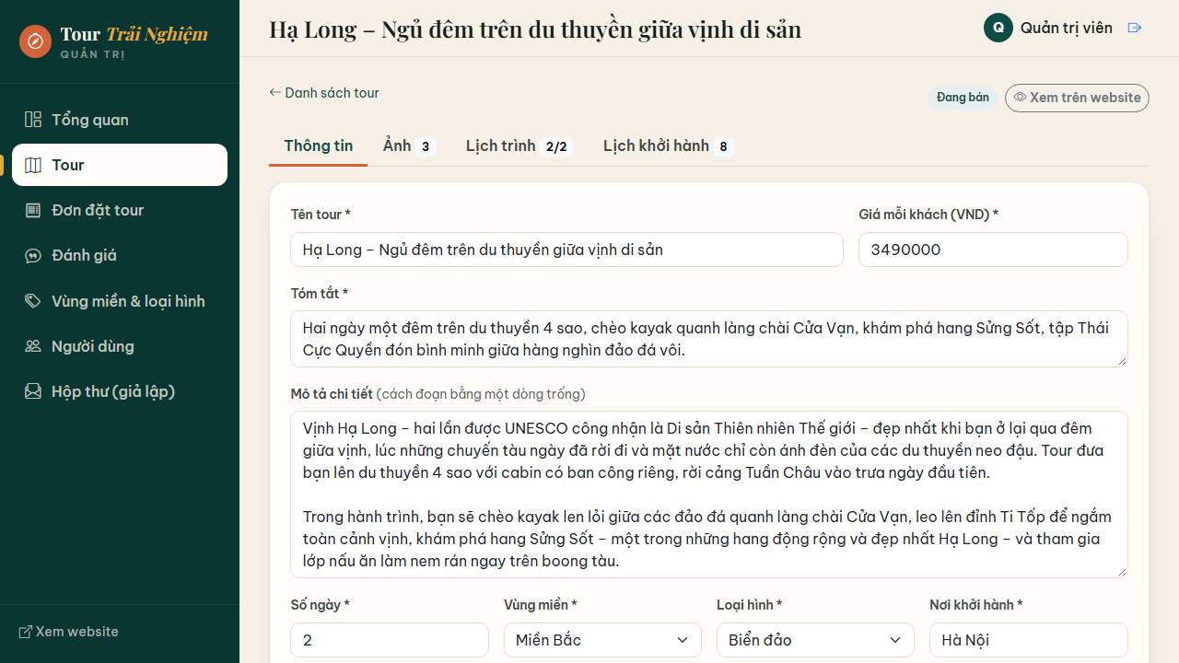
Hình 3.28. Sửa thông tin tour
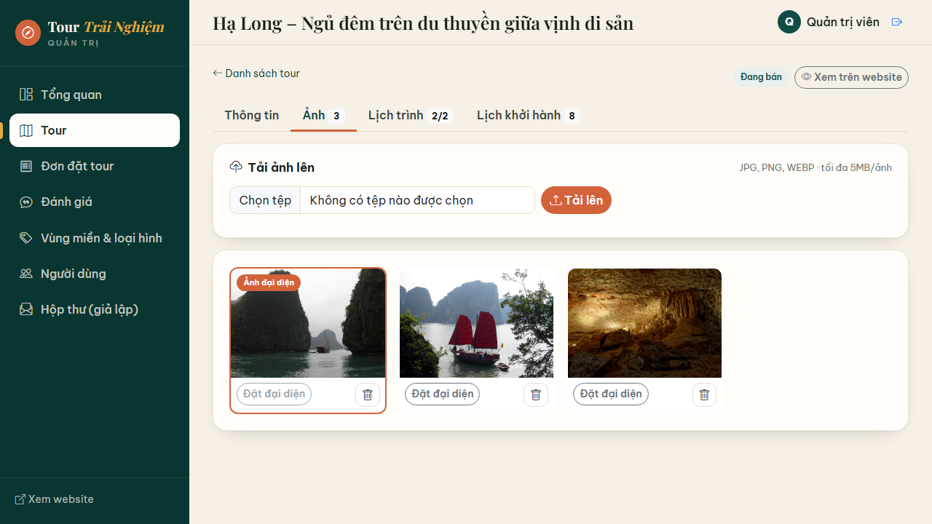
Hình 3.29. Quản lý ảnh tour
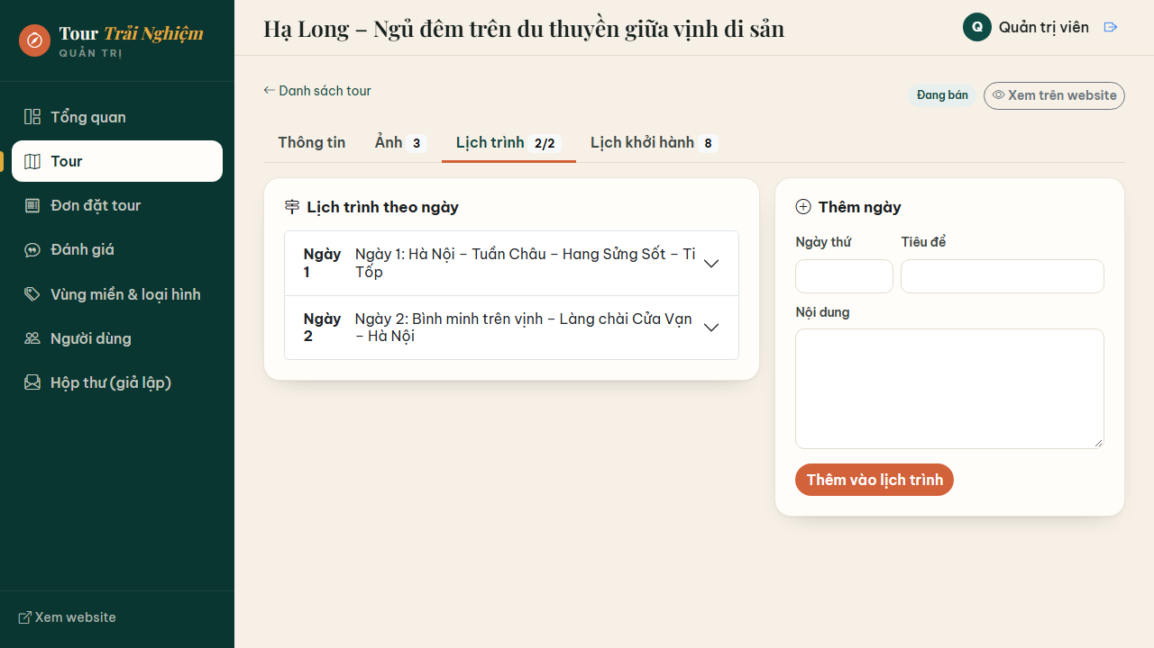
Hình 3.30. Quản lý lịch trình theo ngày
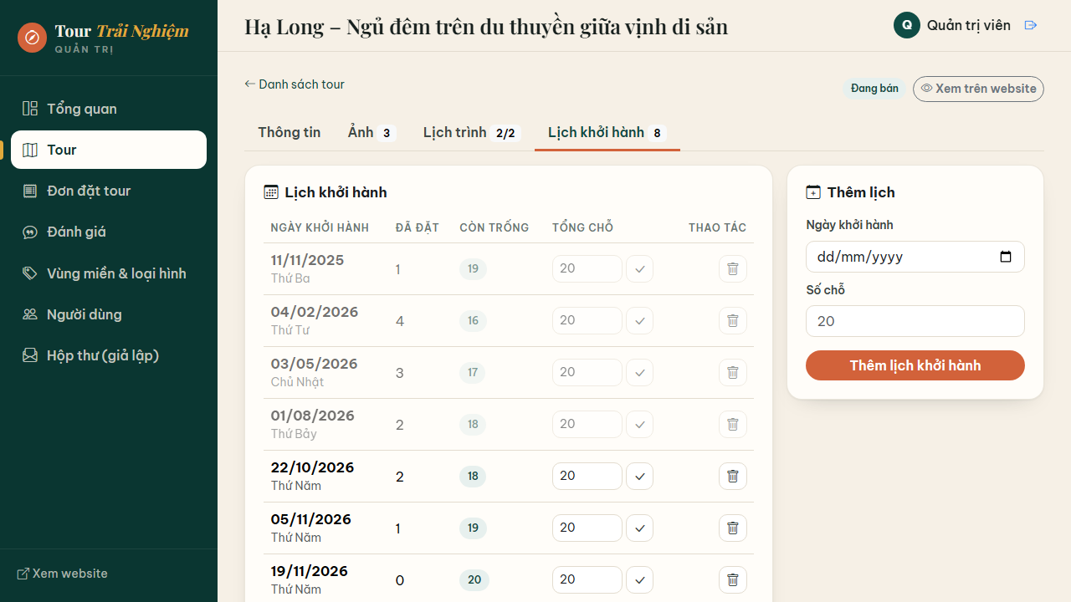
Hình 3.31. Quản lý lịch khởi hành và số chỗ

3.2.10. Quản trị: đơn đặt tour, đánh giá, danh mục, người dùng, hộp thư
Mô tả: lọc đơn theo trạng thái và mã, xem chi tiết, đánh dấu hoàn thành hoặc huỷ (hoàn chỗ), xuất Excel theo khoảng ngày; ẩn/hiện đánh giá; quản lý vùng miền, loại hình (không cho xoá khi đang được dùng); xem người dùng và số đơn; xem lại email hệ thống đã gửi (chế độ email giả lập).
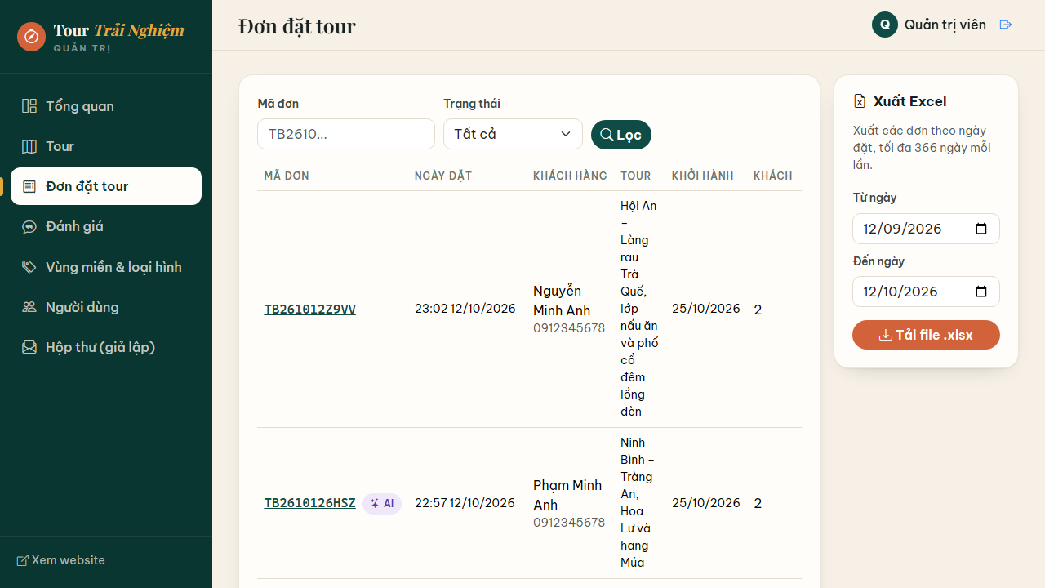
Hình 3.32. Quản lý đơn đặt tour và xuất Excel
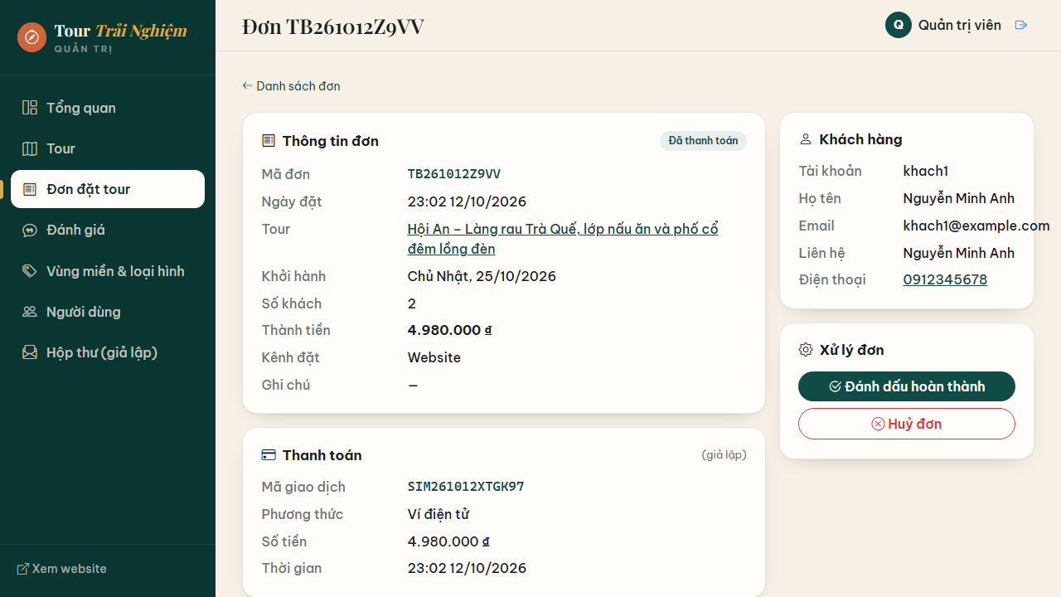
Hình 3.33. Chi tiết đơn đặt tour trong trang quản trị
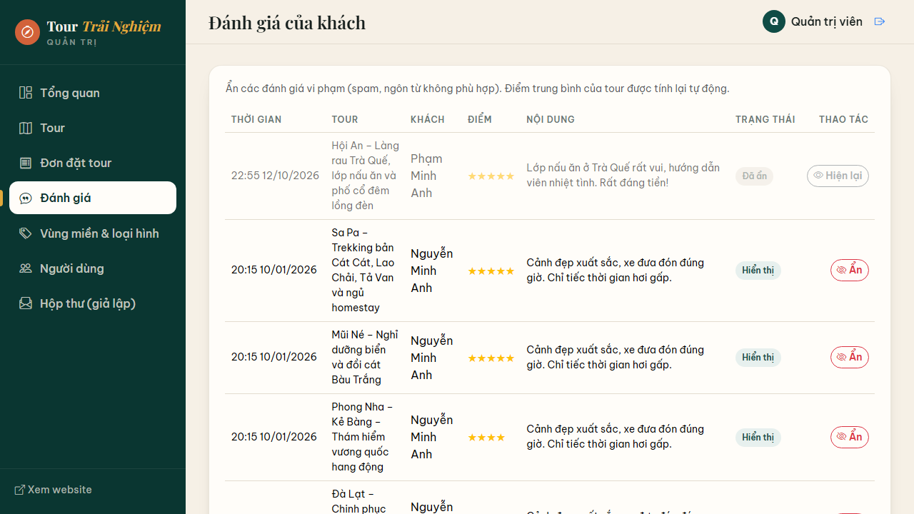
Hình 3.34. Kiểm duyệt đánh giá
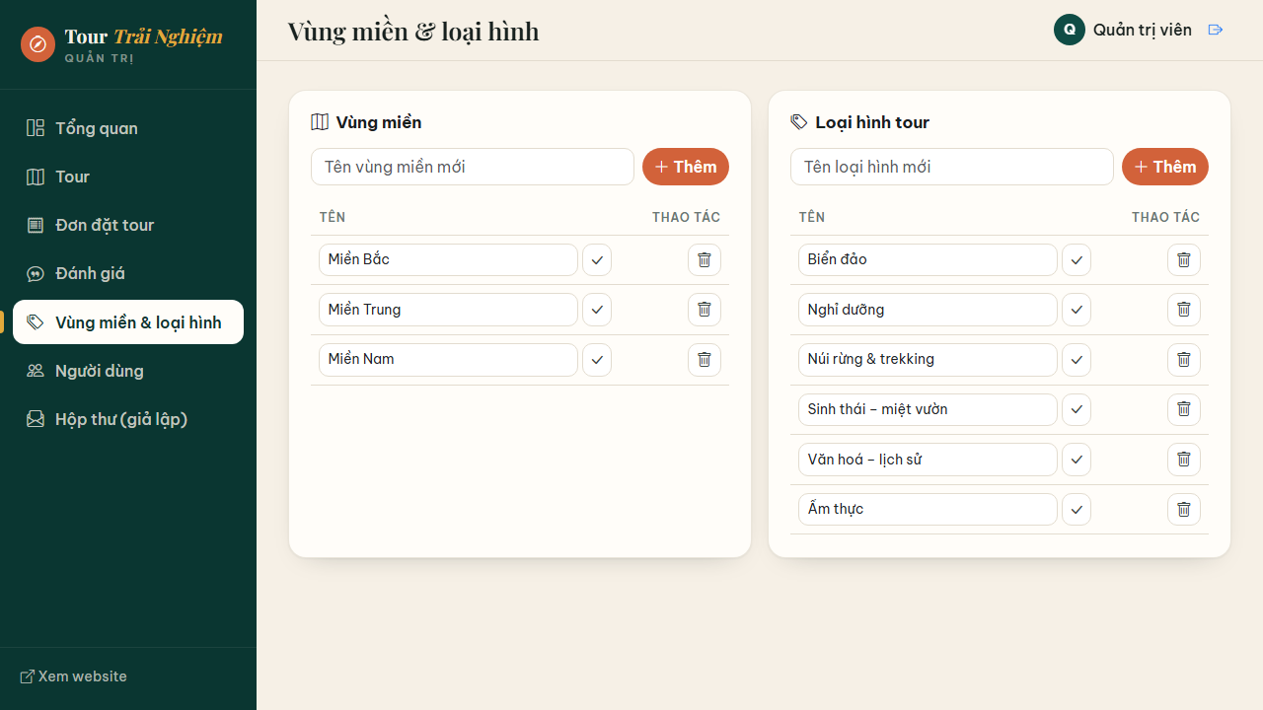
Hình 3.35. Quản lý vùng miền và loại hình
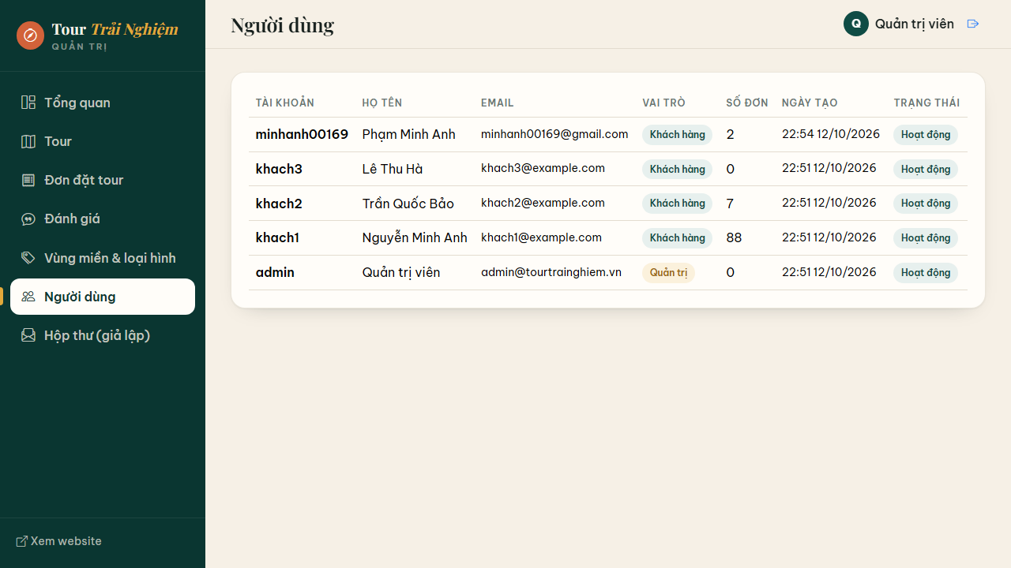
Hình 3.36. Danh sách người dùng
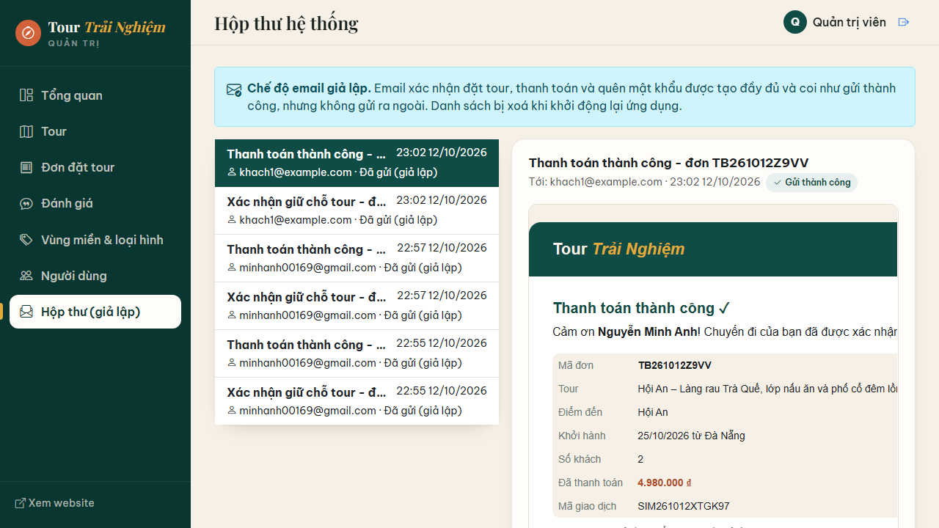
Hình 3.37. Hộp thư: email xác nhận đặt tour, thanh toán

3.2.11. Giao diện trên điện thoại
Toàn bộ trang được thiết kế responsive (lưới Bootstrap + CSS riêng); đã kiểm tra không bị tràn ngang ở độ rộng 390px.
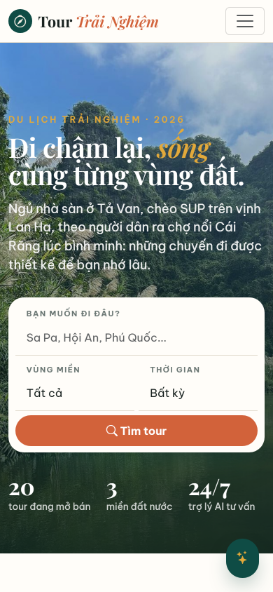  Hình 3.38. Trang chủ trên điện thoại | 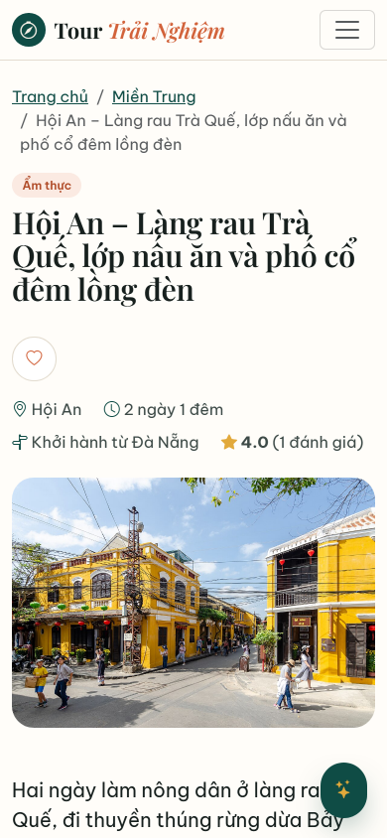  Hình 3.39. Chi tiết tour trên điện thoại

3.3. Code tiêu biểu

3.3.1. Controller / Servlet / API
BookingController.create – nhận form đặt tour, kiểm tra hợp lệ, gọi service
@PostMapping
public String create(@AuthenticationPrincipal AppUserPrincipal principal,
@Valid @ModelAttribute("bookingForm") BookingForm form, BindingResult result,
@RequestParam(defaultValue = "") String tourSlug, RedirectAttributes redirect) {
String backUrl = SAFE_SLUG.matcher(tourSlug).matches() ? "redirect:/tours/" + tourSlug : "redirect:/tours";
if (result.hasErrors()) {
redirect.addFlashAttribute(BINDING_RESULT_KEY, result);
redirect.addFlashAttribute("bookingForm", form);
redirect.addFlashAttribute("errorMessage", "Vui lòng kiểm tra lại thông tin đặt tour.");
return backUrl;
}
try {
Booking booking = bookingService.create(principal.id(), form.toCommand());
redirect.addFlashAttribute("successMessage",
"Đã giữ chỗ thành công! Vui lòng thanh toán để hoàn tất đơn " + booking.getCode() + ".");
return "redirect:/bookings/" + booking.getCode() + "/pay";
} catch (BusinessException ex) {
redirect.addFlashAttribute("bookingForm", form);
redirect.addFlashAttribute("errorMessage", ex.getMessage());
return backUrl;
}
}
SecurityConfig – phân quyền đường dẫn, đăng nhập, chống dò mật khẩu
public SecurityFilterChain securityFilterChain(HttpSecurity http, ObjectMapper objectMapper, Clock clock) throws Exception {
boolean devProfile = environment.acceptsProfiles(Profiles.of("dev"));
http
.authorizeHttpRequests(auth -> {
auth.requestMatchers(PUBLIC_PATHS).permitAll();
if (devProfile) {
auth.requestMatchers(H2_CONSOLE).permitAll();
}
auth.requestMatchers("/admin/**").hasRole("ADMIN");
auth.anyRequest().authenticated();
})
.formLogin(form -> form
.loginPage("/login")
.successHandler(roleBasedSuccessHandler())
.failureHandler(countingFailureHandler())
.permitAll())
.logout(logout -> logout
.logoutUrl("/logout")
.logoutSuccessUrl("/?logout")
.permitAll())
.addFilterBefore(new RequestRateLimitFilter(loginAttempts, objectMapper, clock),
UsernamePasswordAuthenticationFilter.class)
// Cho phép iframe cùng origin (xem trước email, H2 console); chặn nhúng từ site khác
.headers(headers -> headers.frameOptions(HeadersConfigurer.FrameOptionsConfig::sameOrigin));
if (devProfile) {
// H2 console chỉ mở ở profile dev và cần tắt CSRF
http.csrf(csrf -> csrf.ignoringRequestMatchers(H2_CONSOLE));
}
return http.build();
}

@Bean
public PasswordEncoder passwordEncoder() {
return new BCryptPasswordEncoder();

3.3.2. Xử lý cơ sở dữ liệu
BookingService.create – giữ chỗ trong transaction, khoá lạc quan chống đặt vượt số chỗ
/** Tạo đơn PENDING và giữ chỗ. Khoá lạc quan trên TourSchedule chặn đặt vượt số chỗ. */
@Transactional
public Booking create(Long userId, CreateBookingCommand cmd) {
validatePeople(cmd.numPeople());
TourSchedule schedule = scheduleRepository.findWithTourById(cmd.scheduleId())
.orElseThrow(() -> new NotFoundException("BOOKING_CREATE_SCHEDULE_NOT_FOUND",
"Không tìm thấy lịch khởi hành đã chọn"));
validateSchedule(schedule, cmd.numPeople());
User user = userRepository.findById(userId)
.orElseThrow(() -> new NotFoundException("BOOKING_CREATE_USER_NOT_FOUND", "Tài khoản không tồn tại"));

schedule.setAvailableSeats(schedule.getAvailableSeats() - cmd.numPeople());

Booking booking = Booking.builder()
.code(uniqueCode())
.user(user)
.schedule(schedule)
.numPeople(cmd.numPeople())
.totalPrice(schedule.getTour().getPrice() * cmd.numPeople())
.status(BookingStatus.PENDING)
.contactName(cmd.contactName())
.contactPhone(cmd.contactPhone())
.note(cmd.note())
.createdByAi(cmd.createdByAi())
.build();
Booking saved = bookingRepository.save(booking);
log.info("Booking created code={} userId={} scheduleId={} people={} ai={}",
saved.getCode(), userId, schedule.getId(), cmd.numPeople(), cmd.createdByAi());
events.publishEvent(new BookingCreatedEvent(saved.getCode()));
return saved;
}
TourSpecifications – ghép điều kiện lọc động
public static Specification<Tour> fromFilter(TourFilter filter, boolean onlyActive) {
return Specification.where(onlyActive ? isActive() : null)
.and(keyword(filter.keyword()))
.and(region(filter.regionId()))
.and(category(filter.categoryId()))
.and(minPrice(filter.minPrice()))
.and(maxPrice(filter.maxPrice()))
.and(maxDays(filter.maxDays()));
}

public static Specification<Tour> isActive() {
return (root, query, cb) -> cb.isTrue(root.get("active"));
}

public static Specification<Tour> keyword(String keyword) {
if (keyword == null || keyword.isBlank()) {
return null;
}
String pattern = "%" + keyword.trim().toLowerCase() + "%";
return (root, query, cb) -> cb.or(
cb.like(cb.lower(root.get("name")), pattern),
cb.like(cb.lower(root.get("destination")), pattern));
}

public static Specification<Tour> region(Long regionId) {
return regionId == null ? null : (root, query, cb) -> cb.equal(root.get("region").get("id"), regionId);
BookingRepository – truy vấn thống kê top tour (JPQL)
select b.schedule.tour.name as label, sum(b.numPeople) as total
from Booking b
where b.status in :statuses
group by b.schedule.tour.name
order by sum(b.numPeople) desc
""")
List<LabelCount> topToursByGuests(@Param("statuses") Collection<BookingStatus> statuses, Pageable pageable);
PaymentService.pay – thanh toán giả lập
public Payment pay(Long userId, String bookingCode, PaymentMethod method) {
Booking booking = bookingService.getForUser(userId, bookingCode);
if (booking.getStatus() != BookingStatus.PENDING) {
throw new BusinessException("PAYMENT_PROCESS_STATUS_INVALID",
"Đơn " + bookingCode + " đang ở trạng thái \"" + booking.getStatus().getLabel() + "\", không cần thanh toán");
}
Payment payment = Payment.builder()
.booking(booking)
.method(method == null ? PaymentMethod.CARD : method)
.amount(booking.getTotalPrice())
.transactionCode(codeGenerator.next(TXN_PREFIX, LocalDate.now(clock)) + booking.getId())
.status(PaymentStatus.SUCCESS)
.paidAt(LocalDateTime.now(clock))
.build();
Payment saved = paymentRepository.save(payment);
booking.setStatus(BookingStatus.PAID);
booking.setPayment(saved);
log.info("Simulated payment success booking={} txn={} amount={}", bookingCode, saved.getTransactionCode(), saved.getAmount());
events.publishEvent(new BookingPaidEvent(bookingCode));
return saved;
}
}

3.3.3. Trợ lý AI
ChatbotService.chat – vòng lặp gọi mô hình và thực thi tool (function calling)
public ChatReply chat(HttpSession session, String userMessage) {
if (!xaiClient.isConfigured()) {
return ChatReply.text(NOT_CONFIGURED_MESSAGE);
}
ChatSession chat = chatSession(session);
if (!chat.tryAcquire(clock.instant(), props.rateLimitPer10Min())) {
throw new BusinessException("AI_CHAT_RATE_LIMITED",
"Bạn đã hỏi khá nhiều trong 10 phút qua, vui lòng chờ một chút rồi thử lại.", HttpStatus.TOO_MANY_REQUESTS);
}
chat.append(ChatMessage.user(userMessage.trim()));
ChatReply.PaymentAction action = null;
List<String> toolsUsed = new ArrayList<>();
for (int round = 0; round < props.maxToolRounds(); round++) {
ChatMessage answer = xaiClient.complete(withSystemPrompt(chat.history()), AiTools.all());
chat.append(answer);
if (!answer.hasToolCalls()) {
chat.trim();
return new ChatReply(answer.content() == null ? FALLBACK_MESSAGE : answer.content(), action, toolsUsed);
}
action = runToolCalls(answer, session, chat, action, toolsUsed);
}
log.warn("AI chat reached max tool rounds ({})", props.maxToolRounds());
chat.append(ChatMessage.assistant(FALLBACK_MESSAGE));
chat.trim();
return new ChatReply(FALLBACK_MESSAGE, action, toolsUsed);
}
AiTools – định nghĩa tool pay_booking (JSON Schema gửi cho mô hình)
private static ToolDefinition payBooking() {
return ToolDefinition.function(PAY_BOOKING,
"Chuẩn bị thanh toán cho một đơn đang chờ thanh toán. Hệ thống sẽ hiện nút để KHÁCH tự bấm xác nhận; "
+ "tool này KHÔNG trừ tiền.",
object(Map.of(
"bookingCode", prop("string", "Mã đơn, ví dụ TB261012ABCD"),
"method", enumProp("Phương thức thanh toán", List.of("CARD", "EWALLET", "BANK_TRANSFER"))),
List.of("bookingCode")));
}
AiToolExecutor.payBooking – AI chỉ chuẩn bị thanh toán, chờ khách xác nhận
private ToolResult payBooking(JsonNode args, HttpSession session) {
Optional<AppUserPrincipal> user = CurrentUser.get();
if (user.isEmpty()) {
return json(loginRequired());
}
String code = Optional.ofNullable(text(args, "bookingCode"))
.orElseThrow(() -> new BusinessException("AI_TOOL_ARGUMENT_MISSING", "Thiếu tham số bookingCode"));
Booking booking = bookingService.getForUser(user.get().id(), code.trim().toUpperCase(Locale.ROOT));
if (booking.getStatus() != BookingStatus.PENDING) {
return json(error("PAYMENT_STATUS_INVALID", "Đơn đang ở trạng thái: " + booking.getStatus().getLabel()));
}
PendingPayment pending = new PendingPayment(user.get().id(), booking.getCode(),
booking.getSchedule().getTour().getName(), booking.getSchedule().getStartDate(),
booking.getNumPeople(), booking.getTotalPrice(), parseMethod(text(args, "method")));
session.setAttribute(PendingPayment.SESSION_KEY, pending);
Map<String, Object> result = new LinkedHashMap<>(bookingSummary(booking));
result.put("requiresConfirmation", true);
result.put("instruction", "Hệ thống đã hiện nút 'Xác nhận thanh toán' cho khách. Chưa thanh toán cho tới khi khách bấm.");
return new ToolResult(write(result), pending);
}

3.3.4. Giao diện Frontend chính
fragments/tour-card.html – thẻ tour dùng chung (Thymeleaf)
<article th:fragment="card(tour)" class="tour-card">
<a class="tour-card-media" th:href="@{/tours/{slug}(slug=${tour.slug})}">
<img th:src="${@fmt.imageOrPlaceholder(tour.thumbnail)}" th:alt="${tour.name}" loading="lazy" width="640" height="420">
<span class="tour-card-region" th:text="${tour.region.name}">Miền Bắc</span>
<span class="tour-card-days"><i class="bi bi-clock"></i> <span th:text="${@fmt.duration(tour.durationDays)}">3 ngày 2 đêm</span></span>
</a>
<div class="tour-card-body">
<div class="tour-card-meta">
<span class="chip" th:text="${tour.category.name}">Biển đảo</span>
<span class="rating" th:if="${tour.ratingCount > 0}">
<i class="bi bi-star-fill"></i> <span th:text="${tour.ratingAvg}">4.8</span>
<small th:text="'(' + ${tour.ratingCount} + ')'">(12)</small>
</span>
</div>
<h3 class="tour-card-title">
<a th:href="@{/tours/{slug}(slug=${tour.slug})}" th:text="${tour.name}">Tên tour</a>
</h3>
<p class="tour-card-place"><i class="bi bi-geo-alt"></i> <span th:text="${tour.destination}">Hạ Long</span>
<span class="text-muted">· từ <span th:text="${tour.departurePlace}">Hà Nội</span></span></p>
<div class="tour-card-foot">
<div>
<small>Giá từ</small>
<strong class="price" th:text="${@fmt.vnd(tour.price)}">2.500.000 ₫</strong>
</div>
<a class="btn btn-outline-ink btn-sm" th:href="@{/tours/{slug}(slug=${tour.slug})}">Xem chi tiết <i class="bi bi-arrow-right"></i></a>
</div>
</div>
chat-widget.js – hiển thị câu trả lời AI an toàn (chống XSS)
// Hiển thị nội dung dạng TEXT; chỉ cho phép **đậm** và link nội bộ an toàn
function renderRich(container, text) {
let last = 0;
text.replace(TOKEN, (match, mdText, mdPath, bold, path, offset) => {
container.appendChild(document.createTextNode(text.slice(last, offset)));
if (mdText !== undefined) {
container.appendChild(SAFE_PATH.test(mdPath) ? link(mdText, mdPath) : document.createTextNode(mdText));
} else if (bold !== undefined) {
const strong = document.createElement('strong');
strong.textContent = bold;
container.appendChild(strong);
} else {
container.appendChild(link(path, path));
}
last = offset + match.length;
return match;
});
container.appendChild(document.createTextNode(text.slice(last)));
}

function addMessage(role, text) {
const row = document.createElement('div');
row.className = 'chat-msg chat-msg-' + role;
const bubble = document.createElement('div');

3.4. Kiểm thử
Nhóm viết 99 test tự động chạy bằng lệnh mvn test trên CSDL H2 trong bộ nhớ; các dịch vụ bên ngoài (xAI, OpenWeatherMap) được giả lập (mock) nên test chạy ổn định, không tốn chi phí. Tất cả test đều đạt.
Bảng 3.4. Tổng hợp kiểm thử tự động
Nhóm test | Số test | Nội dung kiểm tra chính
BookingServiceIntegrationTest | 7 | Đặt vượt số chỗ bị từ chối, huỷ hoàn chỗ, huỷ muộn bị từ chối, xem đơn người khác bị chặn
PaymentServiceIntegrationTest | 3 | Thanh toán chuyển PAID và có bản ghi; thanh toán hai lần / đơn người khác bị từ chối
ReviewWishlistIntegrationTest | 4 | Chỉ đánh giá sau khi thanh toán, chỉ một lần; bật/tắt yêu thích
UserServiceIntegrationTest | 6 | Trùng username/email, token đặt lại hết hạn, dùng một lần
CustomerPagesMvcTest | 8 | Các trang yêu cầu đăng nhập, trang render 200, luồng đặt – thanh toán qua form
LoginLockoutIntegrationTest, SlidingWindowLimiterTest | 5 | Khoá đăng nhập sau 5 lần sai, giới hạn tần suất, H2 console không mở ngoài dev
ChatbotServiceTest, AiToolExecutorTest, XaiClientTest, SystemPromptTest | 18 | Vòng lặp tool và danh sách tool đã dùng, LOGIN_REQUIRED, pay_booking không đổi trạng thái đơn, giới hạn tần suất, chưa cấu hình key, prompt theo trạng thái đăng nhập
ChatApiIntegrationTest | 7 | Không có CSRF bị 403, xác nhận thanh toán đúng/sai mã đơn
WeatherServiceTest, MockWeatherGeneratorTest | 8 | Phân tích dữ liệu OpenWeatherMap, cache, dữ liệu dự phòng theo khí hậu
Admin (Slug, FileStorage, Services, Web) | 26 | Sinh slug tiếng Việt, chặn file giả mạo và path traversal, thống kê 12 tháng, phân quyền /admin, xuất Excel
MailSimulationIntegrationTest, ApplicationTests | 2 | Email được tạo sau khi đặt và thanh toán; ứng dụng khởi động
Bảng 3.5. Các biện pháp bảo mật đã áp dụng
Hạng mục bảo mật | Cách thực hiện
Mật khẩu | BCrypt; chính sách độ mạnh; đặt lại bằng token ngẫu nhiên 30 phút
Xác thực, phân quyền | Spring Security; ROLE_ADMIN cho /admin/**; kiểm tra quyền sở hữu đơn ở tầng service
CSRF, XSS | CSRF token cho mọi form và API; Thymeleaf tự escape; widget AI dùng textContent
Dò mật khẩu, lạm dụng | Khoá 15 phút sau 5 lần sai/tài khoản, 20 lần/IP; giới hạn tin nhắn AI theo phiên và IP
Upload file | Kiểm tra đuôi, content-type, magic bytes, dung lượng; tên UUID; chặn path traversal
Khoá bí mật | Chỉ đọc từ biến môi trường; không có trong mã nguồn và log

3.5. Hướng dẫn cài đặt và chạy
- Cài JDK 21 và Maven 3.9 trở lên.
- Chạy nhanh không cần MySQL: mvn spring-boot:run -Dspring-boot.run.profiles=dev, mở http://localhost:8080 (tài khoản: admin/Admin@123, khach1/Khach@123).
- Chạy với MySQL: tạo CSDL bằng mysql -u root -p < database/database.sql, đặt biến môi trường DB_URL, DB_USERNAME, DB_PASSWORD, chạy mvn spring-boot:run.
- Bật trợ lý AI và thời tiết: đặt XAI_API_KEY (và tuỳ chọn XAI_MODEL), OPENWEATHER_API_KEY trước khi chạy.
- Chạy kiểm thử: mvn test.

IV. KẾT QUẢ & ĐÁNH GIÁ

4.1. Kết quả đạt được
Tỷ lệ hoàn thành hệ thống: 100% chức năng theo yêu cầu đề bài và toàn bộ chức năng nâng cao nhóm đề ra đã hoạt động, được kiểm thử tự động và kiểm tra thủ công qua video demo.
Bảng 4.1. Một số chỉ số của sản phẩm
Chỉ số | Giá trị
Số chức năng (use case) | 17 nhóm chức năng
Số bảng CSDL | 12
Dữ liệu mẫu | 20 tour có thật ở 3 miền, 60 ảnh có giấy phép, lịch trình từng ngày
Số tool của trợ lý AI | 6
Số test tự động | 99 (100% đạt)
Quy mô mã nguồn | ≈ 6.400 dòng Java, 35 template, 4 tệp CSS, 5 tệp JavaScript
Bảng 4.2. Các chức năng đã chạy được
Nhóm chức năng | Chức năng chạy được | Trạng thái
Người dùng | Trang chủ, danh sách lưới, chi tiết, tìm kiếm, lọc theo vùng/loại hình/giá/số ngày, sắp xếp, phân trang | Hoàn thành
Tài khoản | Đăng ký, đăng nhập, đăng xuất, quên/đặt lại mật khẩu, cập nhật hồ sơ, đổi mật khẩu | Hoàn thành
Đặt tour | Đặt theo lịch khởi hành, giữ chỗ, thanh toán giả lập, huỷ đơn, lịch sử, email xác nhận | Hoàn thành
Tương tác | Đánh giá sao + bình luận, danh sách yêu thích | Hoàn thành
Trợ lý AI | Tư vấn theo thời tiết và ngân sách, hỏi lịch trình, xem lịch khởi hành, đặt tour, xác nhận thanh toán, hiển thị tool đã dùng | Hoàn thành
Quản trị | CRUD tour, upload ảnh, lịch trình, lịch khởi hành, đơn hàng, đánh giá, danh mục, người dùng, hộp thư | Hoàn thành
Thống kê | Dashboard doanh thu, trạng thái đơn, top tour, số tour theo vùng/loại hình; xuất Excel | Hoàn thành
Bảo mật | BCrypt, phân quyền, CSRF, khoá đăng nhập, giới hạn tần suất, kiểm tra upload, khoá API qua biến môi trường | Hoàn thành

4.2. Hạn chế
- Chức năng chưa hoàn thiện: thanh toán là cổng giả lập (chưa tích hợp VNPay/MoMo thật); email chạy ở chế độ giả lập khi chưa cấu hình máy chủ SMTP (nội dung email vẫn được tạo đầy đủ và xem được trong trang quản trị); chưa triển khai lên máy chủ thật có tên miền và HTTPS.
- Giới hạn kỹ thuật: dự báo thời tiết chỉ có khoảng 5 ngày tới (ngày xa hơn AI tư vấn theo khí hậu mùa); khi không có API key thời tiết, hệ thống dùng dữ liệu giả lập dự phòng; bộ đếm chống dò mật khẩu và giới hạn tần suất lưu trong bộ nhớ nên chỉ phù hợp một máy chủ; lịch sử chat lưu trong phiên, mất khi đăng xuất.
- Lỗi còn tồn tại: thời gian trả lời của trợ lý AI phụ thuộc dịch vụ xAI (2–20 giây); câu trả lời của mô hình ngôn ngữ có thể khác nhau giữa các lần hỏi; một số mạng chặn máy chủ ảnh bản đồ.
- Khó khăn trong quá trình thực hiện: thiết kế cơ chế để AI thao tác được nhưng không tự ý thanh toán; viết system prompt để AI dùng thời tiết đúng lúc và không bịa dữ liệu; xử lý tranh chấp khi nhiều người cùng đặt những chỗ cuối; phối hợp nhiều thành viên cùng sửa mã nguồn; quản lý khoá API an toàn.

V. KẾT LUẬN
Những kiến thức nhóm đã học được:
- Xây dựng ứng dụng web theo mô hình MVC phân tầng với Spring Boot; thiết kế CSDL quan hệ và ánh xạ bằng JPA/Hibernate; truy vấn động bằng Specification, tối ưu bằng EntityGraph.
- Xử lý nghiệp vụ có tính đồng thời (transaction, khoá lạc quan), xử lý bất đồng bộ (sự kiện sau commit, @Async).
- Bảo mật web: xác thực, phân quyền, CSRF, băm mật khẩu, chống dò mật khẩu, kiểm tra file upload, quản lý khoá bí mật.
- Xây dựng giao diện responsive với Thymeleaf, Bootstrap, JavaScript; tích hợp bản đồ, biểu đồ.
- Tích hợp mô hình ngôn ngữ lớn bằng function calling; thiết kế prompt, công cụ và cơ chế an toàn cho AI.
- Viết kiểm thử tự động với JUnit, Mockito, MockMvc.
Kinh nghiệm rút ra khi làm việc nhóm: thống nhất cấu trúc thư mục, quy ước đặt tên và thiết kế CSDL ngay từ đầu giúp các thành viên làm song song; chia việc theo chức năng, mỗi người sở hữu một nhóm tệp giúp giảm xung đột; kiểm thử chéo và rà soát mã thường xuyên giúp phát hiện lỗi sớm; ghi chép quyết định thiết kế giúp viết báo cáo nhanh hơn.
Hướng phát triển thêm:
- Tích hợp cổng thanh toán thật (VNPay, MoMo) và gửi email qua SMTP; triển khai lên cloud có HTTPS.
- Trợ lý AI: lưu lịch sử chat theo tài khoản, gợi ý cá nhân hoá theo lịch sử đặt tour, hỗ trợ giọng nói, đa ngôn ngữ cho khách quốc tế.
- Thêm mã giảm giá, chương trình khách hàng thân thiết, so sánh tour.
- Ứng dụng di động; thông báo đẩy khi gần ngày khởi hành hoặc thời tiết xấu.

VI. TÀI LIỆU THAM KHẢO
- Spring Boot Reference Documentation, https://docs.spring.io/spring-boot/
- Spring Security Reference, https://docs.spring.io/spring-security/reference/
- Spring Data JPA Reference, https://docs.spring.io/spring-data/jpa/reference/
- Thymeleaf Documentation, https://www.thymeleaf.org/documentation.html
- Bootstrap 5.3 Documentation, https://getbootstrap.com/docs/5.3/
- Chart.js Documentation, https://www.chartjs.org/docs/
- Leaflet Documentation, https://leafletjs.com/reference.html
- xAI API Documentation – Function calling, https://docs.x.ai/
- OpenWeatherMap API, https://openweathermap.org/api
- Apache POI – XSSF, https://poi.apache.org/components/spreadsheet/
- OWASP Cheat Sheet Series, https://cheatsheetseries.owasp.org/
- Nhà Đầu Tư (2026), “Du lịch Việt Nam 2026: Số hóa và trải nghiệm lên ngôi”, https://nhadautu.vn/
- Ảnh minh hoạ tour: Wikimedia Commons (giấy phép CC BY / CC BY-SA / CC0), chi tiết trong docs/image-credits.md của mã nguồn.

